Міністерство освіти і науки України

КИЇВСЬКИЙ НАЦІОНАЛЬНИЙ УНІВЕРСИТЕТ
БУДІВНИЦТВА І АРХІТЕКТУРИ

математичні Методи розв’язання

будівельно-технологічних задач

Методичні вказівки
до виконання практичних і лабораторних робіт
для студентів освітньої компоненти спеціальності 192 "Будівництво та цивільна інженерія" за спеціалізацією 192.04 "Технологія будівельних конструкцій, виробів і матеріалів" для усіх форм навчання

Київ 2022
ББК 65.034.19
М33

Укладач: О.Г. Гелевера , канд.техн.наук, доцент

Рецензент: Майстренко А.А. , канд. техн. наук, доцент

Відповідальний за випуск: Гоц В.І., докт.техн.наук, професор

Затверджено на засіданні кафедри технології виробництва бетонних та залізобетонних конструкцій, протокол № 8 від 15 грудня 2022р.
Видається в авторській редакції.

Математичні методи розв’язання будівельно-технологічних М33 задач: Методичні вказівки / Уклад.: О.Г. Гелевера. −
К.: КНУБА, 2020. – 39 с.

Містять методичні рекомендації до виконання практичних робіт, список рекомендованої літератури, додатки з довідковим матеріалом, варіанти завдання.
Призначено для студентів спеціальності 192 "Будівництво та цивільна інженерія" за спеціалізацією 192.04 "Технологія будівельних конструкцій, виробів і матеріалів".
ЗАГАЛЬНІ ПОЛОЖЕННЯ

Мета виконання циклу практичних і лабораторних робіт − формування навичок аналізу вибіркових масивів даних і обробки результатів алгоритмізованих експериментів з одержанням однофакторної і багатофакторної моделі і основ її аналізу в умовах повної автоматизації обчислювальних процесів, що необхідно для професійної діяльності будівельника-технолога.

При виконанні робіт розділу "Методи математичної статистики" вирішуються такі задачі:
- організація статистичного контролю однорідності бетону по міцності і призначення відпускної міцності бетону у відповідності з ГОСТ 18105-87;
- визначення класу бетону;
- діагноз нормальності функціонування технологічної лінії, групи або окремих видів обладнання;
- визначення об’єму вибірки, який забезпечує надійне виявлення браку або можливості його виникнення;
- статистична оцінка ефективності зміни режиму роботи обладнання і ліній, використання добавок та інших заходів, які направлені на поліпшення властивостей бетонних, залізобетонних та інших виробів, підвищення ефективності роботи підприємства та ін.;
- підготовка та виконання розділів курсових робіт, науково-дослідних робіт і наукового розділу дипломного проекту, де використовуються методи математичної статистики.

При виконанні робіт з розділу "Теорія експерименту" вирішуються такі задачі:

- ознайомлення з пакетним методом апроксимації результатів однофакторних експериментів з вибором найбільш доцільної функції для апроксимації і одержанням рівняння регресії;
- обробка результатів багатофакторного експерименту на основі блочно-діагональних матриць з одержанням математичної моделі, її аналізом і оптимізацією.

Крім того, при виконанні завдань циклу студенти закріплюють і поглиблюють навички роботи на сучасних персональних комп’ютерах.

Індивідуальні завдання з розділу "Методи математичної статистики" складаються з опису технологічної ситуації і двох вибірок результатів випробувань матеріалу об’ємом 20...40 вимірів кожна у вигляді нормально розподілених випадкових величин. Варіанти завдань наведено у дод. 4.

Індивідуальні завдання з розділу “Теорія експерименту” складаються із завдання по обробці результатів однофакторного експерименту і 2...3-факторного експерименту із знаходженням коефіцієнтів рівнянь і одержанням математичної моделі у вигляді рівнянь регресії. Варіанти завдань приводяться у додатках 5, 6.

Крім завдань, які наведено в додатках, як вихідний матеріал для спеціальної математичної обробки можуть використовуватися:

- матеріали, зібрані студентами під час практики ;
- результати експериментів, виконані під час лабораторних робіт з інших дисциплін;
- результати науково-дослідних робіт.

Робота 1

ПЕРВИННА ОБРОБКА РЕЗУЛЬТАТІВ ВИМІРІВ
(оброблюються масиви вибірок 1 і 2)

Зміст
Є ряд випробувань (2 вибірки по варіантах) міцності контрольних зразків бетону. Треба перевірити якість вибірок − достатність об’єму вибірок, наявності значних помилок. При необхідності скорегувати дані. Визначити основні вибіркові характеристики:
- середнє арифметичне;
- вибіркову дисперсію;
- коефіцієнт варіації.

Послідовність виконання
1. Змістовна постановка
Визначити поняття "первинної обробки результатів вимірів", розкрити його зміст. Вказати при вирішенні яких виробничих і науково-дослідних задач подібна обробка необхідна.

2. Математичне формулювання
Навести математичні залежності, які використовуються при виконанні обробки результатів вимірів вибірки, а саме:
- числову характеристику положення − середнє арифметичне вибірки;
- числову характеристику розсіювання − середнє квадратичне відхилення вибірки;
- коефіцієнт варіації.

Навести формули за якими визначається якість вибірки, а саме:
- достатність кількості числа вимірів (об'єму вибірки);
- перевірка для виявлення "грубих помилок".

При порівнянні вищеназваних формул видно, що розрахунки по ним взаємозв’язані. Статистичні характеристики можуть бути правильно представлені, якщо об’єм вибірки відповідає прийнятій точності вимірів і довірчій ймовірності. Але при обчисленні об’єму вибірки необхідно, в свою чергу, мати значення однієї з цих величин – V. Тому процес розрахунків побудований на методі ітерацій.

- Призначення ймовірності і метрологічних показників, табличних величин
- рівень значимості α = 0,05;
- необхідна точність вимірів середнього арифметичного δ = ΔХ / Х = 0,1;
- квантілі розподілу Ст’юдента t_{α} для вибірки
- t_{α} = 0,05 2) t_{α} = 0,05
- Результати обчислень
Виконати на ПК з використанням програми під назвою “ММР-1”. Ввести свої варіанти завдання з дод.4. Виконати обчислення. Результати внести в табл.1.1.

Таблиця 1.1
Результати обчислень статистичних характеристик вибірок

Статистичні характеристики | Показники
вибірок | Вибірка 1 | Вибірка 2
Порівняння фактичного і необхідного об’ємів вибірок N і n_{p}, вказати потрібні чи не потрібні додаткові виміри | N₁ =  n_{p} = | N₂ =  n_{p} =
 | якщо у вибірку вводились додаткові виміри − навести їх значення
Перевірка на присутність у вибірках, так званих, “грубих помилок” | Х_{min} =  Х_{max} = | Х_{min} =  Х_{max} =
 | якщо Х_{min} або Х_{max} визнані грубою помилкою, то вказати “так”, в противному випадку - “ні”
Кінцевий об’єм вибірки | N₁ = | N₂ =
Вибіркове середнє | $${\bar{Х}}_{1}=$$ | $${\bar{Х}}_{2}=$$
Вибіркова дисперсія | S₁ = | S₂ =
Коефіцієнт варіації | V₁ = | V₂ =

5. Виконати статистичні висновки:
- про якість виконаних вимірювань;
- про придатність вибірок для подальшої обробки.

6. Виконати технологічні висновки:
- виконати якісну оцінку однорідності бетону за міцностю за допомогою коефіцієнта варіації (в системі оцінок “відмінно”, “добре”, “задовільно” і “незадовільно”);
- визначити середню відпускну міцність бетону у віці 28 діб (R_{відп.}) для кожної з вибірок залежно від коефіцієнту варіації у відповідності з ГОСТ 18105-87. Значення середньої відпускної міцності бетону (R_{відп.}) у віці 28 діб в процентах від нормованої (R_{норм.}) приведені в табл. 1.2.
Таблиця 1.2
Взаємозв’язок між показниками коефіцієнту варіації і відпускною міцністю бетону

V, % | (R_{в} / R_{н}) ⋅100, % |  | V, % | (R_{в} / R_{н}) ⋅100, %
6 | 83 |  | 14 | 102
7 | 85 |  | 15 | 105
8 | 87 |  | 16 | 108
9 | 89 |  | 17 | 111
10 | 91 |  | 18 | 114
11 | 93 |  | 19 | 118
12 | 96 |  | 20 | 122
13 | 99

- Визначити відпускну міцність бетону з урахуванням коефіцієнта варіації:
(1.1)
$$R_{\text{відп}\text{.}}=[\bar{X}⋅({R_{\text{відп}\text{.}}}/{R_{\text{норм}\text{.}}})⋅\text{100}]/{\text{100}}$$
- Визначити клас бетону згідно з СНиП ІІ.03.01-84 за формулою:

(1.2)
$$R_{н}=\bar{Х}⋅(1−1,\text{64}⋅V)$$

при визначеному (відомому) коефіцієнті варіації V для кожної вибірки.
В ситуаціях, коли коефіцієнт варіації невідомий, він приймається як V=13,5% (0,135).

Робота 2

ОЦІНКА НОРМАЛЬНОСТІ РОЗПОДІЛУ ЕЛЕМЕНТІВ ВИБІРКИ
ЗІСТАВЛЕННЯМ ЕМПІРИЧНИХ І ТЕОРЕТИЧНИХ ЧАСТОТ
(за матеріалами вибірки 1)

Зміст

Побудувати гістограму емпіричних і теоретичних частот елементів вибірки для 6-9 інтервалів. Накреслити гістограму. Визначити приблизно, “на око” збіг емпіричної гістограми з теоретичною кривою нормального розподілу.

Послідовність виконання

- Змістовна постановка
Сформулювати умови, при яких розподіл випадкової величини підпорядковується нормальному (гауссівському) закону.

- Обчислення емпіричних і теоретичних частот
Обчислення виконуються на ЕОМ за допомогою програми
“ММР-2”. Ввійти в програму. Ввести дані вибірки 1 і число інтервалів. Результати обчислень ввести в табл.2.1:
Таблиця 2.1
Емпіричні та теоретичні частоти

Границі класових  інтервалів | 24,0...  24,9 | 24,9...  25,8 | 25,8...  26,7 | 26,7...  27,6 | 27,6...  28,4 | ...
Емпіричні частоти | 1 | 2 | 4 | 6 | 8 | ...
Теоретичні частоти | 0,31 | 0,76 | 1,50 | 2,0 | 3,1 | ...

Рис.2.1. Приклад графічного представлення результатів обчислень

3. Зробити попередні статистичні і технологічні висновки.

Робота 3

ОЦІНКА НОРМАЛЬНОСТІ РОЗПОДІЛУ ЕЛЕМЕНТІВ ВИБІРКИ
ЗА ДОПОМОГОЮ КОЕФІЦІЄНТІВ АСИМЕТРІЇ І ЕКСЦЕСУ
(за матеріалами вибірки 1)

Зміст

Обчислити коефіцієнти асиметрії і ексцесу, їх довірчі інтервали з довірчою ймовірністю 0,95 (α=0,05).

Послідовність виконання

1. Змістовна постановка
Сформулювати поняття асиметрії і ексцесу, правила прийняття гіпотези про нормальність розподілу випадкової величини по границям довірчих інтервалів коефіцієнтів асиметрії і ексцесу.
2. Математичне формулювання
Математичні залежності, які використовуються при обчисленні:

; (3.1)

$$ΔE=t\sqrt{\frac{\text{24}⋅N⋅(N−2)⋅(N−3)}{(N+1)^{2}⋅(N+3)⋅(N+5)}}$$
$$ΔA=t\sqrt{\frac{6⋅(N−2)}{(N+1)⋅(N+3)}}$$

. (3.2)

Якщо в інтервалі А ± ΔА і Е ± ΔE знак міняється на протилежний, то розподіл випадкової величини можна признати нормальним, а відхилення несуттєвими.

3. Виконання обчислень
Для обчислення коефіцієнтів асиметрії і ексцесу і їх довірчих інтервалів використовується програма “ММР-3”. Результати обчислень зводяться в табл.3.1.

Таблиця 3.1
Параметри коефіцієнтів асиметрії і ексцесу

Коефіцієнти | Значення | Величина  відхилення, | Границі довірчих інтервалів
Коефіцієнти | Значення | Величина  відхилення, | нижня | верхня
Асиметрії (А)
Ексцесу (Е)

- Висновки про ймовірність нормального розподілу випадкової величини (міцності бетону) в генеральній сукупності. Графічне співставлення кривої нормального (теоретичного) розподілу і розподілу елементів вибірки, що спостерігаються фактично.
5. Висновки про стан технологічної лінії за результатам роботи
№ 2 і 3.

Рис.3.1. Приклад графічного представлення результатів обчислень

Робота 4

ОЦІНКА ПОТОЧНОГО ЗНАЧЕННЯ ВИБІРКОВОГО СЕРЕДНЬОГО ТА ЙОГО ДОВІРЧИХ ІНТЕРВАЛІВ ЗАЛЕЖНО ВІД ОБ’ЄМУ ВИБІРКИ
(за матеріалами вибірки 1)

Зміст

Обчислити Х_{і} для кількості і елементів вибірки (і = 1, 2, 3, 4 ... N), його довірчі інтервали з довірчою ймовірністю 0,95 (α=0,05).

Послідовність виконання

1. Змістовна постановка
Опираючись на закон великих чисел, зробити висновок про передбачувані відхилення відносно математичного очікування М_{х}. В роботі умовно припустити, що вибірка повного об’єму є генеральною сукупністю.

2. Математичне формулювання
Математичні залежності, які використовуються при обчисленні:
$$M_{x}=\bar{X}±t_{α}⋅S$$
. (4.1)
3. Виконання обчислень
Для обчислення математичного очікування і його довірчих інтервалів використовується програма “ММР-4”. Результати обчислень зводяться в табл. 4.1.
Таблиця 4.1
Довірчі інтервали математичних статистик
Вибірка |  | Поточне зна-  чення  Х | Стандартне відхилення |  | Границі довірчих інтервалів М_{х}
№  пор. | Х_{і} | Поточне зна-  чення  Х | −ΔХ | +ΔХ | М_{х} −ΔХ | М_{х} | М_{х} +ΔХ
1 | 29 | 29 | −24,9 | 24,9 | 4,1 | 29 | 53,9
2 | 26 | 27,5 | −17,6 | 17,6 | 11,4 | 29 | 46,6
3 | 32 | 29 | −4,9 | 4,9 | 24,1 | 29 | 33,9
... | ... | ... | ... | ... | ... | ... | ...

- Статистичні висновки: про відхилення середнього Х, що спостерігається, відносно математичного очікування М_{х}.
Графічне зображення результатів роботи.

- Технологічні висновки: оцінка якості прогнозування по вибіркам різного об’єму. Залежність точності прогнозу від об’єму вибірки. Тенденція в призначенні об’ємів вибірок для різних видів контролю.

Приклад графічного зображення результатів обчислень (рис. 4.1, 4.2):
Рис.4.1 Залежність довірчих інтервалів від об’єму вибірки

Відхилення поточного середнього Х_{сер} відносно математичного очікування М_{х}

Рис.4.2. Залежність відхилення значення Х_{сер} від об’єму вибірки

Робота 5

ПОРІВНЯННЯ СТАТИСТИЧНИХ ХАРАКТЕРИСТИК ДВОХ ВИБІРОК
(за матеріалами роботи №1)

Зміст

Виконати статистичне порівняння середніх арифметичних ${\bar{Х}}_{1}$ і ${\bar{Х}}_{2}$, вибіркових дисперсій S₁ i S₂ і коефіцієнтів варіації V₁ i V₂. Зробити висновок про суттєвість впливу технологічних факторів (наприклад, зміни типу цементу, введення пластифікаторів, зміни режиму твердіння і т.п.), які відрізняють вибірку 1 від вибірки 2.

Послідовність виконання

- Змістовна постановка.
Сформулювати поняття статистичної гіпотези, принципи прийняття або відхилення гіпотези.

- Привести математичні залежності, які використовуються при порівнянні $\bar{Х}$, S i V великих вибірок.

- Призначити рівень значимості α.

- Виконати обчислення по програмі ММР-5. Дані занести в табл.5.1.
Таблиця 5.1
Порівняльні характеристики двох вибірок

Порівнювальні статистичні  характеристики | Показники |  | Критерії оцінки |  | Статист.  гіпотеза
Порівнювальні статистичні  характеристики | Вибірка 1 | Вибірка 2 | Вибірка 1 | Вибірка 2 | Статист.  гіпотеза
Середньоарифметичні | ${\bar{Х}}_{1}$= | ${\bar{Х}}_{2}$= | t_{розр}= | T_{табл}=
Середньоквадратичні | S₁ = | S₂ = | F_{розр}= | F_{табл}=
Коефіцієнти варіації | V₁ = | V₂ = | F_{розр}= | F_{табл}=
Об’єми вибірок | N₁ = | N₂ =

- Статистичні висновки.
Приймаються чи не приймаються нульові гіпотези про рівність ${\bar{Х}}_{1}$ і ${\bar{Х}}_{2}$, S₁ і S₂, V₁ і V₂.

- Технологічні висновки.
Зробити висновки про вплив фактору, характерного для другої вибірки, на зміну $\bar{Х}$, S i V бетону.

Робота 6

ОДНОФАКТОРНИЙ ЕКСПЕРИМЕНТ

Зміст

Виконати обробку даних однофакторного експерименту. Одержати коефіцієнти рівняння регресії. Відобразити результати у вигляді математичної моделі експерименту (у вигляді рівняння регресії). Відобразити результати експерименту графічно у вигляді графіка.

Послідовність виконання

- Змістовна постановка.
При апроксимації табличної форми представлення результатів однофакторного експерименту вважається, що залежність у самому загальному вигляді може бути описана функцією:
У = f(x)
Строга формалізація і алгоритмізація процедури дозволяє автоматизувати весь процес обчислення.

- Для апроксимації результатів однофакторного експерименту найпростіше використовувати офісний пакет Excel.
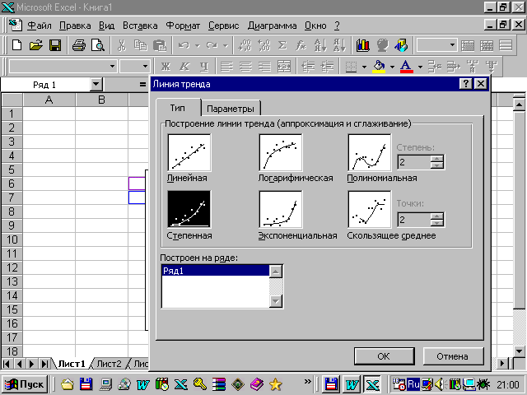
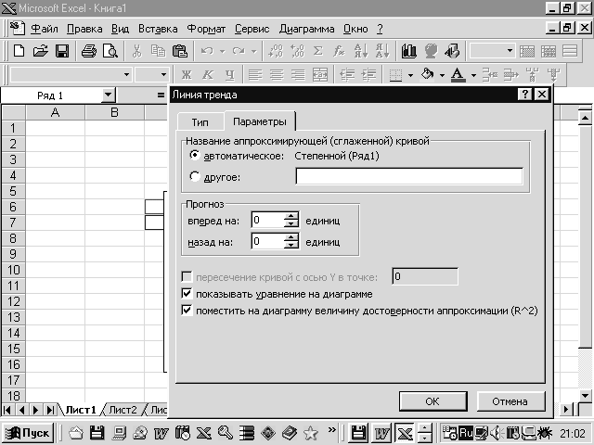
- Для цього ввести в колонки таблиці експерименту дані завдання у відповідності з виданим варіантом (див. Дод. 5) і виконати такі операції:
- виділити введені дані;
- натиснути кнопку “Мастер диаграмм”. Вибрати “Точечная” з значеннями;
- крок за кроком оформити діаграму, натиснути “Готово”;
- виділити одержану криву, ввійти в “Добавить линию тренда”;
- вибрати тип лінії апроксимації (для початку рекомендується вибрати "Поліноміальна");
- відкрити “Параметри” і виділити “показывать уравнение на диаграмме” і “поместить на диаграмму величину достоверности аппроксимации”;
- натиснути “ОК”.

- Величина достовірності апроксимації повинна дорівнювати 1 або максимально близькою до 1. Тому, якщо з першого разу достовірність буде значно нижчою 1, то треба виконати декілька спроб з вибором різних типів ліній для апроксимації і різного ступеню для поліномів і вибрати той тип апроксимації, який дасть найкращі результати (R²=1 або близький до 1).

- Оформити роботу, відобразивши графік однофакторного експерименту з апроксимованими даними у вигляді рівнянням регресії на ньому.
Х | Y_{факт} | Y_{розрах} при апроксимації поліномом
Х | Y_{факт} | 2-го порядку | 4-го порядку
1 | 0 | 0,7 | 0
2 | 25 | 23,3 | 25,1
3 | 37 | 36,8 | 36,8
4 | 40 | 41,2 | 40,2
5 | 37 | 36,4 | 36,8
6 | 25 | 22,4 | 25,0
7 | 0 | −0,7 | −0,1
Ступінь достовірності R² |  | 0,9951 | 0,9999

Приклад оформлення роботи:
Непогані результати дала апроксимація даних однофакторного експерименту поліномом другого ступеню. Одержане рівняння регресії має вигляд:

Y = − 4,5476⋅Х² + 36,384⋅Х − 31,143
з достовірністю апроксимації даних R²=0,9951.
Але більш точні результаті досягнуті при використанні поліному четвертого порядку (див. таблицю). Одержане в цьому випадку рівняння регресії має вигляд:
Y = −0,1364⋅Х⁴ + 2,1818⋅Х³ − 16,333⋅Х² + 60,848⋅Х − 46,571
з достовірністю апроксимації даних R²=0,9999.

Показники достовірності апроксимації лінійною та логарифмічною функцією набагато гірші − R²= 0,00 і R²= 0,0663 відповідно.

Робота 7

МАТЕМАТИЧНЕ ПЛАНУВАННЯ ЕКСПЕРИМЕНТУ.

ПОВНИЙ ФАКТОРНИЙ ЕКСПЕРИМЕНТ

Зміст

Виконати обробку даних 2...3 факторного експерименту по планам другого порядку. Одержати коефіцієнти рівняння регресії. Відобразити результати у вигляді математичної моделі експерименту (у вигляді рівняння регресії). Відобразити результати експерименту графічно у вигляді ізоліній і ізоповерхонь рівних значень.

Послідовність виконання

- Змістовна постановка.
При розробці математичної моделі по планам, які розглядаються в роботі, вважається, що залежність між факторами може бути описана рівнянням:

У = В_{о} + В₁Х₁ + В₂Х₂ + … + В₁₁Х₁² + В₂₂Х₂² + … + В₁₂Х₁Х₂ + В₁₃Х₁Х₃ + …

Строга формалізація і алгоритмізація процедури дозволяє автоматизувати весь процес обчислення.

- Залежно від плану (кількості факторів), завдання виконувати використовуючи такі програми:
- для 2−факторних експериментів − програма 2-f планы (Excel);
- для 3-6−факторних експериментів − програма mf−2.exe, або 3-f планы (Excel).

- Ввести в колонку Y_{факт} плану-матриці експерименту дані завдання у відповідності з виданим варіантом (див. дод. 6).

- Зробити висновок про адекватність рівняння регресії. Прийняти рішення про придатність до подальшого використання рівняння в роботі.

- Оформити роботу, відобразивши план-матрицю експерименту з фактичними і розрахунковими даними функції відгуку, графічно відобразити результати роботи.

Список літератури

- Баженов Ю.М., Волженский В.А. Перспективы применения математических методов в технологии сборного железобетона. − М.: Стройиздат, 1974.
- Гмурман В.Е. Теория вероятности и математическая статистика. − М.: Высш. шк., 1972.
- Львовский Е.Н. Статистические методы построения эмпирических формул. − М.: Высш. шк., 1982.
- Герасимович А.И. Математическая статистика. − Минск: Вышейша школа, 1983.
- Павловский Збигнев. Введение в математическую статистику. − М.: Статистика, 1967.
- Волженский В.А., Ляшенко Т.В., Огарков Б.Л. Численные методы решения строительно−технологических задач. − К.: Вища шк., 1989.
- Руководство по подбору состава тяжелых бетонов / НИИЖБ Госстроя СССР. − М.: Стройиздат, 1979.
- Ахназарова С.Л., Кафаров В.В. Оптимизация эксперимента в химии и химической технлологии. − М.: Высш. шк., 1978.
Додаток 1

Статистичні таблиці
t_{α}-розподілу Ст’юдента

F = n−1 | Рівень значимості α |  |  |  | F = n−1 | Рівень значимості α
F = n−1 | 0,1 | 0,05 | 0,01 |  | F = n−1 | 0,1 | 0,05 | 0,01
5 | 2,015 | 2,571 | 4,032 |  | 20 | 1,725 | 2,086 | 2,845
6 | 1,943 | 2,447 | 3,707 |  | 21 | 1,721 | 2,080 | 2,831
7 | 1,895 | 2,365 | 3,499 |  | 22 | 1,717 | 2,074 | 2,819
8 | 1,860 | 2,306 | 3,355 |  | 23 | 1,714 | 2,069 | 2,807
9 | 1,833 | 2,262 | 3,250 |  | 24 | 1,711 | 2,064 | 2,797
10 | 1,812 | 2,228 | 3,169 |  | 25 | 1,708 | 2,060 | 2,787
11 | 1,796 | 2,201 | 3,106 |  | 26 | 1,706 | 2,056 | 2,779
12 | 1,782 | 2,179 | 3,055 |  | 27 | 1,703 | 2,052 | 2,771
13 | 1,771 | 2,160 | 3,012 |  | 28 | 1,701 | 2,048 | 2,763
14 | 1,761 | 2,145 | 2,977 |  | 29 | 1,699 | 2,045 | 2,756
15 | 1,753 | 2,131 | 2,947 |  | 30 | 1,697 | 2,042 | 2,750
16 | 1,746 | 2,120 | 2,921 |  | 40 | 1,684 | 2,021 | 2,704
17 | 1,740 | 2,110 | 2,898 |  | 60 | 1,671 | 2,000 | 2,660
18 | 1,734 | 2,101 | 2,878 |  | 120 | 1,658 | 1,980 | 2,617
19 | 1,729 | 2,093 | 2,861 |  | 240 | 1,651 | 1,970 | 2,596

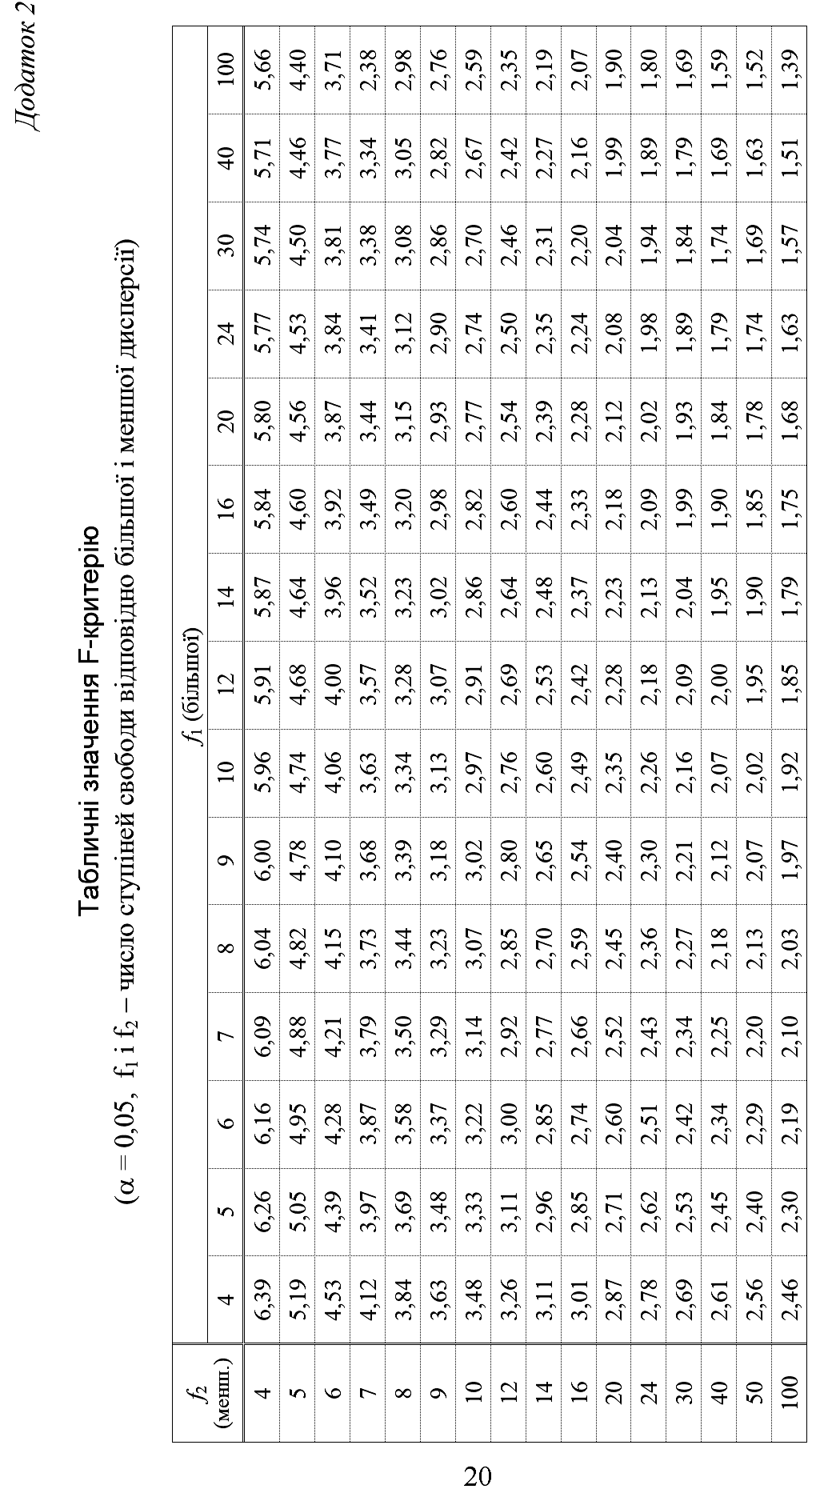

Додаток 3

Рекомендації

до використання методичних вказівок в інших дисциплінах навчального плану і виконання науково-дослідних робіт

Методику і програми обчислення вибіркових характеристик рекомендується використовувати при виконанні лабораторних робіт по дисциплінам спеціальності, в науково-дослідній роботі студентів і аспірантів, під час проходження практики.
При виконанні лабораторних робіт статистична обробка результатів вимірів виконується у всіх випадках, за виключенням робіт, які виконуються по спеціальним методикам Держстандартів.
При обробці результатів вимірів властивостей бетонів або сировинних матеріалів рекомендується виконувати найпростішу обробку, яка полягає у визначенні Х, S i V без розрахунку необхідної кількості вимірів. Об’єм вибірки можна апріорно приймати від 6 до 12 вимірів.
В тих випадках, коли необхідно отримати оцінку з наперед заданою точністю, приймається рівень значимості α = 0,05 і точність вимірів δ, яка приймається у відповідності з нормативними документами (як правило 0,01...0,1), а при їх відсутності приймається по аналогії з іншими роботами.
Приводячи значення Х, S i V, потрібно обов’язково вказувати і значення α, δ і f, при яких вони були одержані.
При виконанні науково-дослідних і планових лабораторних робіт дослідницького характеру треба виходити з того, що будь яке ствердження, яке витікає з результатів експерименту, може бути признане вірним тільки в тому випадку, якщо воно, крім теоретичного обґрунтування, у кількісному відношенні підтверджується тим, що прийнята чи відхилена відповідна статистична гіпотеза (робота №5). Необхідним елементом таких робіт є оцінка генеральних характеристик випадкової величини.
При розробці нових процесів, матеріалів, вимірювальних приладів необхідно оцінювати нормальність розподілу по ексцесу і коефіцієнту асиметрії.
Число вимірів повинно бути достатньо великим і залежить від характеру обчислювальної характеристики. Так, оцінка довірчих інтервалів генеральної сукупності може бути надійною при числі вимірів не менше 30, коефіцієнтів асиметрії і ексцесу − при числі вимірів не менше 40. Для того, щоб рецензент міг оцінити обґрунтованість статистичних висновків, завжди слід проводити число ступенів свободи.
Під час проходження практики згідно з індивідуальними завданнями виконується оцінка якості продукції, відхилень параметрів процесу, продуктивності ліній і т.п. В залежності від цілей статистичного аналізу визначаються вищевказані характеристики. Особливе значення починає грати дисперсійний аналіз. Статистичний аналіз дозволяє розкрити неочевидні, на перший погляд, закономірності і впливи, що може послужити основою для пропозицій по вдосконаленню процесу чи системи.

Приклад виконання роботи 1
Завдання

Виконати первинну обробку результатів вимірів контрольних зразків бетону на міцність при стиску, виготовлених протягом 1 місяця.

29,13 | 30,53 | 34,36 | 30,53 | 29,44
28,91 | 28,35 | 29,65 | 34,18 | 29,54
26,69 | 28,04 | 32,53 | 28,46 | 27,94
31,36 | 32,70 | 33,79 | 27,18 | 34,41

Обмеження: α = 0,05, δ = 0,1.

Статистичне формулювання задачі

Впевнившись, що вибірка якісна (перевірити вибірку на достатність по об’єму і відсутність в ній грубих помилок), обчислити основні характеристики − Х, S i V при вихідному об’ємі вибірки n = 20, α = 0,05 і δ = 0,1.

Оцінити однорідність бетону по міцності при стиску.

Таблиця Д3.1
Результати обчислень (з використанням програми ММР−1)
Перевірка якості вибірки |  | Х,  МПа | S | V, % | f = n−1
достатність об’єму | грубі помилки
вибірка достатня по об’єму (є − 20, достатньо− 4) | грубі помилки відсутні | 30,2 | 2,83 | 9,4 | 19

Статистична інтерпретація результатів

Вибірка якісна, так як вона достатня по об’єму і в ній відсутні грубі помилки. Таким чином вона придатна для розрахунку і подальшого використання статистичних характеристик вибірки − X, S i V.

Технологічна інтерпретація результатів

Оцінку одержаного значення коефіцієнту варіації однорідності бетону по міцності можна одержати порівнянням його з цим же показником за попередні періоди роботи даного заводу або інших заводів з аналогічною технологією. Але так як в цій роботі такі показники відсутні, то оцінку однорідності бетону і стабільності технологічного процесу можна виконати з урахуванням вимог ГОСТ 18105-81 “Бетоны. Контроль и оценка качества однородности по прочности”.
Порівнюючи значення коефіцієнту варіації вибірки, рівне 0,094 або 9,4%, приходимо до висновку про достатньо високу однорідність бетону і стабільність технологічного процесу.
Як видно з приведеного вище аналізу, характеристики, матеріали і виробничий процес являються абсолютно задовільними і нема особливої потреби в проведенні організаційно-технічних заходів для їх поліпшення.
Знизити показники однорідності бетону по міцності слід в тому випадку, якщо в результаті техніко-економічного обґрунтування буде встановлено, що затрати на заміну або модернізацію обладнання (або на інші заходи) будуть менші, ніж прибуток за рахунок економії цементу і зменшення долі браку.
Таблиця Д3.2.
Оцінка однорідності бетону та якості технологічного процесу
за коефіцієнтом варіації

V, % | Характеристика процесу
4...8 | Високоточний. Допускає зниження середньої міцності бетону по відношенню до марочної на 10...20%
8...12 | Процес точний. Допускає зниження середньої міцності бетону по відношенню до марочної на 5...10%
12...15 | Точність процесу задовільна. Резервів економії цементу за рахунок зниження міцності бетону нема. Бажано вдосконалення процесу.
15...16 | Точність процесу умовно задовільна. Завод повинен забезпечувати випуск виробів з середньою міцність на 5...10% вищою від марочної, що призведе до перевитрат цементу і погіршенню економічних показників виробництва.
> 16 | Точність процесу незадовільна. Потрібне термінове втручання для усунення причин неоднорідності показників продукції.

З’ясуємо за рахунок чого можна покращити показники коефіцієнта варіації.
Оскільки марка бетону задається підприємству проектною документацією, то необхідно прагнути до зменшення величини S.
Середнє квадратичне відхилення S, стосовно до міцності бетону, є результатом накопичення похибок і відхилень по всьому ланцюгу технологічних операцій, які йдуть до формування властивостей бетону по міцності:

$S^{2}\left\{y\right\}=S^{2}\left\{y_{1}\right\}+S^{2}\left\{y_{2}\right\}+\text{.}\text{.}\text{.}+S^{2}\left\{y_{i}\right\}$.

Припустимо, що в результаті аналізу встановлено, що найбільше значення має величина $S^{2}\left\{y_{1}\right\}$, яка відповідає фактору − процесу тепловологої обробки бетону.

Подальший технологічний аналіз цього процесу виявив значні перепади температури по висоті камери. У зв’язку з цим пропонуються такі заходи:

(...наводиться перелік необхідних заходів).

Додаток 4

Варіанти завдань до робіт №№ 1...5

Результати вимірів міцності бетону при стиску (в МПа). Випробовувалися зразки, виготовлені протягом двох місяців на двох технологічних агрегатно-поточних лініях, які входили в один технологічний комплекс.

Варіант 1. Марка бетону − М300 (30 МПа)
29,1 | 30,5 | 34,3 | 30,5 | 29,4 | 29,3 | 30,9 | 31,4 | 28,5 | 30,9
28,9 | 28,3 | 29,6 | 34,1 | 28,9 | 28,5 | 28,3 | 31,6 | 24,9 | 31,9
26,6 | 24,0 | 32,5 | 28,4 | 27,9 | 28,0 | 32,6 | 31,8 | 25,6 | 32,3
31,3 | 32,7 | 33,7 | 27,1 | 34,4 | 29,2 | 27,9 | 28,0 | 27,5 | 29,8
Варіант 2. Марка бетону − М350 (35 МПа)
34,9 | 39,1 | 36,6 | 30,3 | 36,4 | 37,4 | 37,1 | 31,8 | 36,2 | 30,5
35,3 | 30,5 | 34,1 | 31,1 | 35,3 | 37,6 | 37,4 | 32,7 | 34,1 | 39,7
40,9 | 32,4 | 34,6 | 30,7 | 38,3 | 30,1 | 32,8 | 32,6 | 34,2 | 38,2
35,9 | 29,8 | 31,1 | 36,9 | 36,1 | 35,8 | 31,1 | 32,5 | 29,9 | 34,6
Варіант 3. Марка бетону − М400 (40 МПа)
40,7 | 42,7 | 40,9 | 42,1 | 40,2 | 40,3 | 35,0 | 46,3 | 43,9 | 41,2
44,7 | 38,1 | 41,6 | 43,6 | 44,6 | 41,3 | 42,7 | 38,2 | 40,1 | 42,5
42,5 | 46,2 | 37,2 | 38,2 | 41,4 | 37,3 | 38,5 | 38,9 | 43,4 | 43,3
44,5 | 38,5 | 44,6 | 42,5 | 39,1 | 40,6 | 44,3 | 41,3 | 41,0 | 39,2
Варіант 4. Марка бетону − М450 (45 МПа)
46,7 | 44,4 | 47,3 | 45,3 | 45,5 | 50,0 | 44,0 | 45,7 | 47,5 | 35,3
46,3 | 45,2 | 45,7 | 46,3 | 39,2 | 44,2 | 43,2 | 54,1 | 41,7 | 46,3
44,1 | 44,0 | 42,8 | 39,5 | 48,9 | 42,6 | 49,0 | 33,0 | 50,2 | 45,3
42,7 | 43,8 | 42,9 | 43,7 | 48,7 | 47,2 | 48,4 | 47,3 | 41,6 | 43,2
Варіант 5. Марка бетону − М500 (50 МПа)
45,6 | 46,8 | 56,3 | 48,3 | 48,4 | 52,4 | 43,0 | 60,1 | 47,0 | 47,2
45,7 | 47,0 | 46,1 | 47,8 | 49,6 | 47,5 | 45,3 | 39,7 | 45,8 | 44,2
56,0 | 50,8 | 53,0 | 49,9 | 42,0 | 57,2 | 58,3 | 43,2 | 52,9 | 48,6
55,0 | 51,6 | 47,8 | 47,9 | 55,7 | 49,9 | 45,8 | 52,5 | 53,9 | 53,4
Варіант 6. Марка бетону − М300 (30 МПа)
37,5 | 26,1 | 30,8 | 32,4 | 28,2 | 32,7 | 38,0 | 32,3 | 29,1 | 29,2
31,1 | 23,5 | 27,2 | 25,7 | 28,6 | 27,5 | 31,7 | 29,4 | 26,7 | 33,5
30,2 | 32,4 | 32,8 | 31,7 | 31,6 | 34,0 | 27,8 | 25,4 | 26,0 | 29,8
30,5 | 32,0 | 34,1 | 33,8 | 38,5 | 26,2 | 33,8 | 33,1 | 35,9 | 31,1

Варіант 7. Марка бетону − М350 (35 МПа)
30,9 | 34,5 | 35,8 | 35,3 | 26,0 | 26,8 | 37,1 | 40,4 | 30,2 | 33,2
38,1 | 36,9 | 39,4 | 34,7 | 33,8 | 41,8 | 30,7 | 38,3 | 28,5 | 41,1
30,1 | 31,7 | 40,8 | 40,1 | 31,8 | 45,1 | 41,4 | 38,6 | 31,9 | 33,1
36,6 | 30,9 | 41,5 | 38,0 | 32,6 | 37,6 | 40,4 | 36,3 | 29,7 | 31,5
Варіант 8. Марка бетону − М400 (40 МПа)
34,5 | 35,7 | 45,0 | 45,1 | 42,0 | 40,6 | 39,8 | 39,1 | 38,1 | 29,5
31,9 | 43,1 | 41,5 | 41,3 | 43,7 | 38,3 | 38,3 | 41,9 | 53,5 | 41,4
35,2 | 47,8 | 40,2 | 44,7 | 33,1 | 44,4 | 40,7 | 40,1 | 35,5 | 40,9
39,7 | 44,1 | 33,5 | 43,6 | 35,2 | 41,4 | 45,7 | 45,9 | 34,7 | 40,5
Варіант 9. Марка бетону − М450 (45 МПа)
52,4 | 43,6 | 48,9 | 46,3 | 37,1 | 44,3 | 45,1 | 44,4 | 37,2 | 43,0
38,6 | 47,3 | 40,1 | 40,7 | 43,9 | 48,1 | 46,9 | 51,1 | 45,2 | 34,3
42,4 | 58,6 | 40,6 | 38,3 | 40,1 | 38,4 | 53,1 | 51,2 | 46,8 | 44,1
36,5 | 35,5 | 38,8 | 43,8 | 38,5 | 35,0 | 43,4 | 49,1 | 42,8 | 45,6
Варіант 10. Марка бетону − М500 (50 МПа)
40,7 | 44,9 | 34,5 | 65,0 | 51,8 | 49,9 | 52,4 | 48,6 | 44,2 | 55,3
47,4 | 56,9 | 50,7 | 49,6 | 55,2 | 56,0 | 54,6 | 51,6 | 63,0 | 51,9
48,2 | 47,2 | 50,5 | 49,5 | 51,9 | 43,0 | 55,9 | 49,2 | 41,6 | 53,4
46,0 | 50,4 | 50,8 | 61,0 | 48,2 | 48,8 | 49,8 | 43,8 | 53,5 | 49,0
Варіант 11. Марка бетону − М300 (30 МПа)
35,4 | 29,6 | 26,9 | 31,2 | 31,6 | 31,2 | 31,0 | 33,1 | 34,0 | 29,4
28,8 | 36,6 | 31,1 | 28,3 | 34,1 | 22,3 | 29,5 | 30,8 | 26,2 | 28,1
29,6 | 29,5 | 28,7 | 25,1 | 32,5 | 26,5 | 31,6 | 32,9 | 20,2 | 35,5
30,5 | 37,3 | 32,2 | 28,0 | 29,5 | 33,5 | 31,1 | 27,7 | 29,1 | 35,6
Варіант 12. Марка бетону − М350 (35 МПа)
28,3 | 30,5 | 31,6 | 35,8 | 28,3 | 35,6 | 39,5 | 32,1 | 29,8 | 37,1
32,1 | 39,5 | 32,3 | 28,3 | 42,9 | 38,9 | 43,7 | 34,4 | 35,2 | 24,9
35,6 | 39,2 | 28,4 | 35,1 | 35,6 | 35,4 | 36,5 | 30,4 | 31,7 | 38,1
34,5 | 36,5 | 36,0 | 37,8 | 35,7 | 33,5 | 32,1 | 30,7 | 38,0 | 38,9
Варіант 13. Марка бетону − М400 (40 МПа)
40,7 | 34,2 | 35,5 | 41,0 | 44,2 | 38,9 | 35,8 | 44,9 | 33,9 | 45,8
42,9 | 43,0 | 47,2 | 19,7 | 43,5 | 45,6 | 37,0 | 41,7 | 42,3 | 43,3
40,4 | 49,7 | 48,2 | 48,8 | 36,7 | 44,6 | 42,8 | 41,2 | 47,2 | 32,0
34,0 | 33,4 | 44,2 | 35,1 | 36,8 | 31,7 | 52,1 | 40,9 | 34,2 | 38,5
Варіант 14. Марка бетону − М450 (45 МПа)
41,3 | 43,9 | 47,0 | 43,9 | 43,8 | 48,9 | 34,1 | 41,4 | 40,1 | 38,2
37,1 | 46,3 | 49,0 | 41,9 | 40,0 | 49,5 | 43,7 | 44,7 | 45,6 | 40,2
42,7 | 53,3 | 41,4 | 45,9 | 44,7 | 31,6 | 48,8 | 46,9 | 48,7 | 50,7
52,5 | 47,1 | 46,8 | 44,7 | 46,7 | 44,7 | 54,6 | 55,3 | 40,1 | 54,4
Варіант 15. Марка бетону − М500 (50 МПа)
43,5 | 45,9 | 41,3 | 45,6 | 48,0 | 41,7 | 45,8 | 55,7 | 59,8 | 59,3
42,4 | 43,4 | 48,5 | 56,4 | 49,7 | 46,0 | 47,5 | 48,4 | 48,2 | 51,2
51,3 | 51,2 | 58,9 | 42,9 | 43,5 | 46,2 | 44,4 | 41,9 | 38,9 | 54,2
61,0 | 25,9 | 48,5 | 59,2 | 53,3 | 52,4 | 58,1 | 51,9 | 53,8 | 56,7
Варіант 16. Марка бетону − М300 (30 МПа)
31,1 | 33,1 | 34,0 | 29,4 | 30,3 | 36,4 | 37,4 | 37,1 | 31,2 | 31,6
29,7 | 30,8 | 26,2 | 28,1 | 31,1 | 35,3 | 37,6 | 37,4 | 28,3 | 34,1
25,2 | 32,9 | 20,2 | 35,5 | 30,7 | 38,3 | 30,1 | 32,8 | 25,1 | 32,5
30,2 | 27,7 | 29,1 | 35,6 | 36,9 | 36,1 | 35,8 | 31,1 | 28,0 | 29,5
Варіант 17. Марка бетону − М400 (40 МПа)
44,9 | 33,9 | 45,8 | 34,5 | 35,7 | 45,0 | 45,1 | 32,1 | 29,8 | 37,1
41,7 | 42,3 | 43,3 | 31,9 | 43,1 | 41,5 | 41,3 | 34,4 | 35,2 | 24,9
41,2 | 47,2 | 32,0 | 35,2 | 47,8 | 40,2 | 44,7 | 30,4 | 31,7 | 38,1
40,9 | 34,2 | 38,5 | 39,7 | 44,1 | 33,5 | 43,6 | 30,7 | 38,0 | 38,9
Варіант 18. Марка бетону − М500 (50 МПа)
43,0 | 60,1 | 47,0 | 47,2 | 45,8 | 55,7 | 59,8 | 59,3 | 49,9 | 52,4
45,3 | 39,7 | 45,8 | 44,2 | 47,5 | 48,4 | 48,2 | 51,2 | 56,0 | 54,6
58,3 | 43,2 | 52,9 | 48,6 | 44,4 | 41,9 | 38,9 | 54,2 | 43,0 | 55,9
45,8 | 52,5 | 53,9 | 53,4 | 58,1 | 51,9 | 53,8 | 56,7 | 48,8 | 49,8
Варіант 19. Марка бетону − М300 (30 МПа)
30,5 | 29,4 | 29,3 | 30,9 | 31,4 | 36,4 | 37,4 | 26,9 | 31,2 | 31,6
34,1 | 28,9 | 28,5 | 28,3 | 31,6 | 35,3 | 37,6 | 31,1 | 28,3 | 34,1
28,4 | 27,9 | 28,0 | 32,6 | 31,8 | 38,3 | 30,1 | 28,7 | 25,1 | 32,5
27,1 | 34,4 | 29,2 | 27,9 | 28,0 | 36,1 | 35,8 | 32,2 | 28,0 | 29,5
Варіант 20. Марка бетону − М350 (35 МПа)
31,6 | 35,8 | 28,3 | 35,6 | 39,5 | 35,8 | 35,3 | 26,0 | 26,8 | 37,1
32,3 | 28,3 | 42,9 | 38,9 | 43,7 | 39,4 | 34,7 | 33,8 | 41,8 | 30,7
28,4 | 35,1 | 35,6 | 35,4 | 36,5 | 40,8 | 40,1 | 31,8 | 45,1 | 41,4
36,0 | 37,8 | 35,7 | 33,5 | 32,1 | 41,5 | 38,0 | 32,6 | 37,6 | 40,4
Варіант 21. Марка бетону − М400 (40 МПа)
45,8 | 34,5 | 35,7 | 45,0 | 45,1 | 44,2 | 38,9 | 35,8 | 44,9 | 33,9
43,3 | 31,9 | 43,1 | 41,5 | 41,3 | 43,5 | 45,6 | 37,0 | 41,7 | 42,3
32,0 | 35,2 | 47,8 | 40,2 | 44,7 | 36,7 | 44,6 | 42,8 | 41,2 | 47,2
38,5 | 39,7 | 44,1 | 33,5 | 43,6 | 36,8 | 31,7 | 52,1 | 40,9 | 34,2
Варіант 22. Марка бетону − М450 (45 МПа)
43,8 | 48,9 | 34,1 | 41,4 | 40,1 | 46,3 | 37,1 | 44,3 | 45,1 | 44,4
40,0 | 49,5 | 43,7 | 44,7 | 45,6 | 40,7 | 43,9 | 48,1 | 46,9 | 51,1
44,7 | 31,6 | 48,8 | 46,9 | 48,7 | 38,3 | 40,1 | 38,4 | 53,1 | 51,2
46,7 | 44,7 | 54,6 | 55,3 | 40,1 | 43,8 | 38,5 | 35,0 | 43,4 | 49,1

Приклад виконання роботи №1 у програмі "ММР-1"
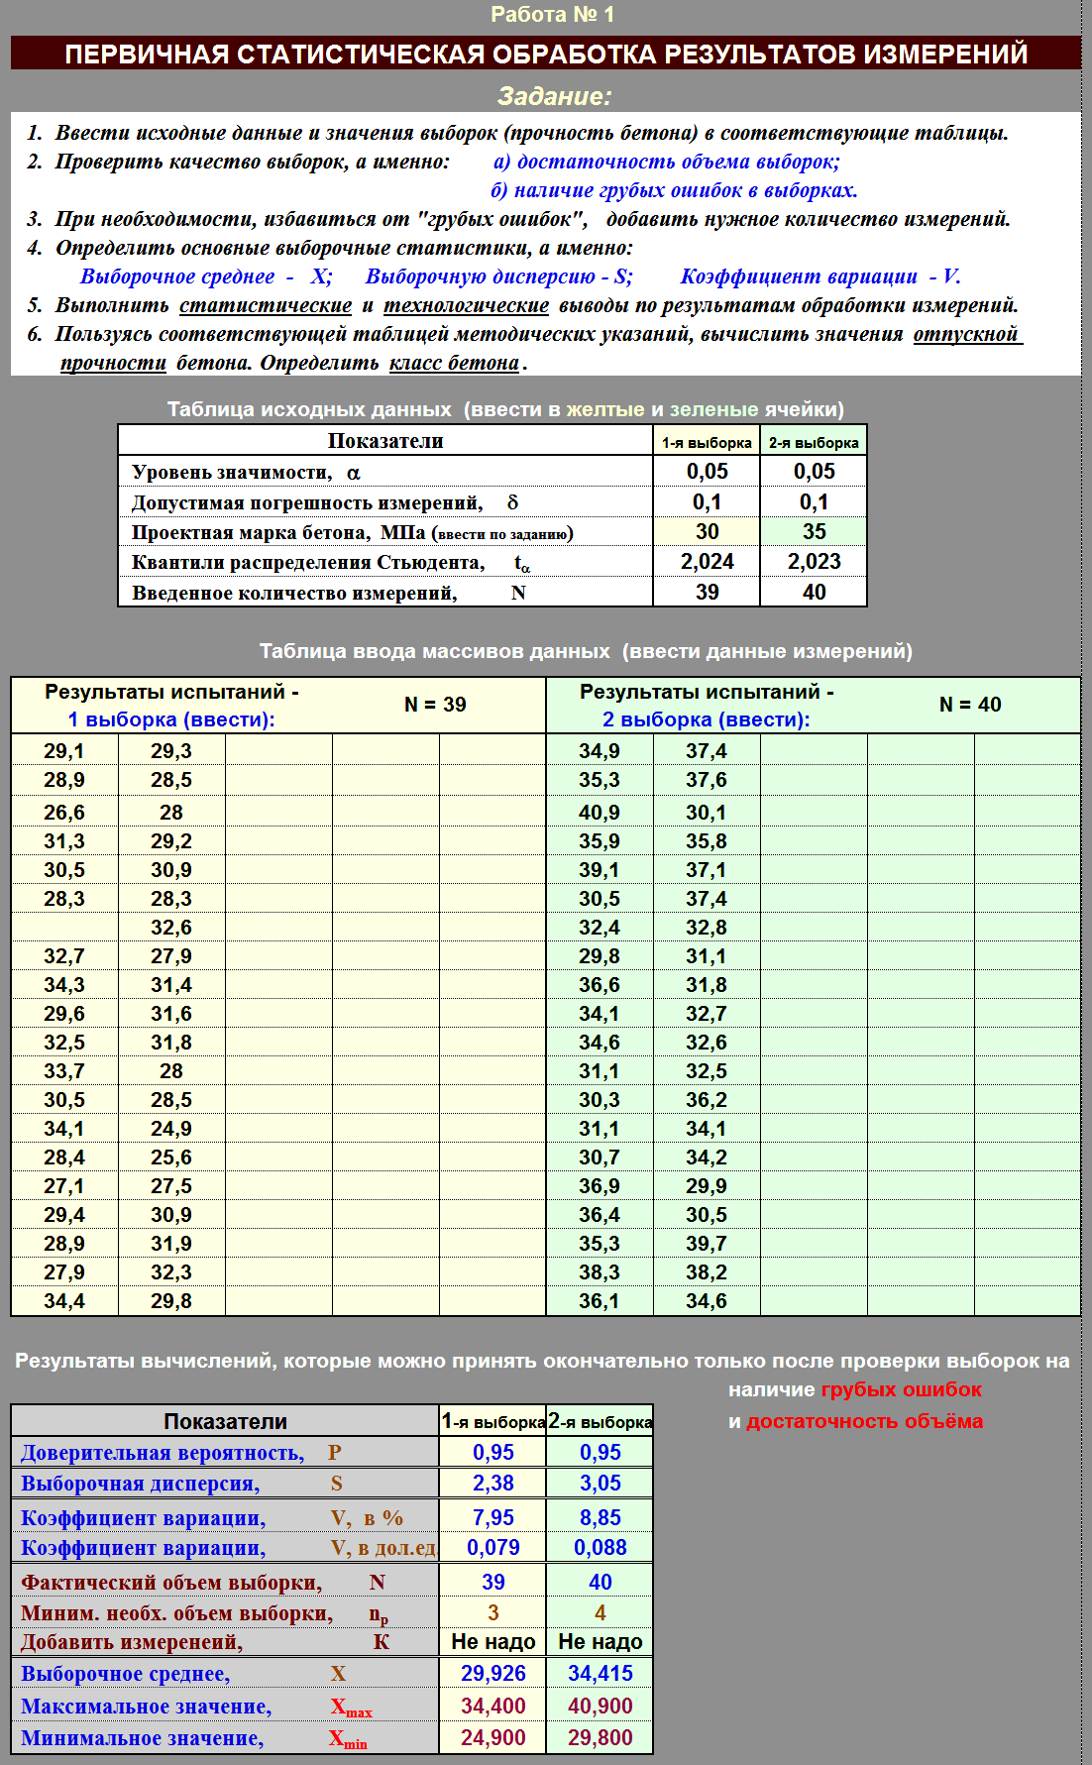
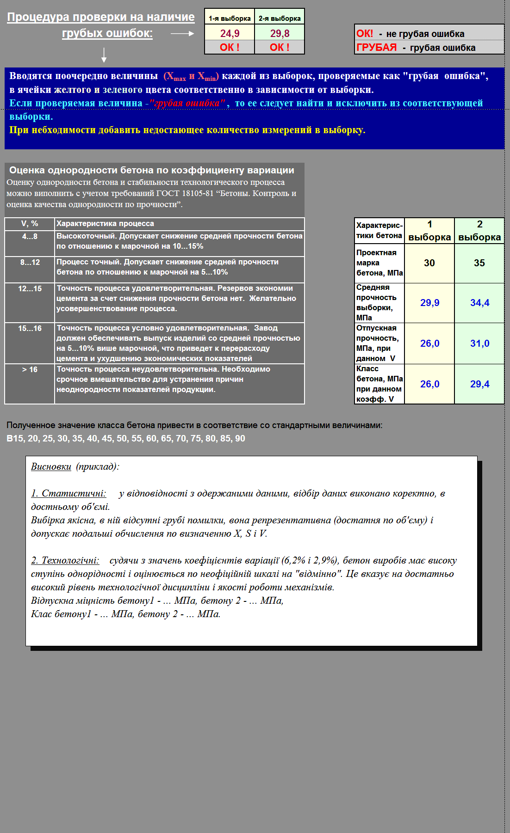

Приклад виконання роботи №3 у програмі "ММР-3"
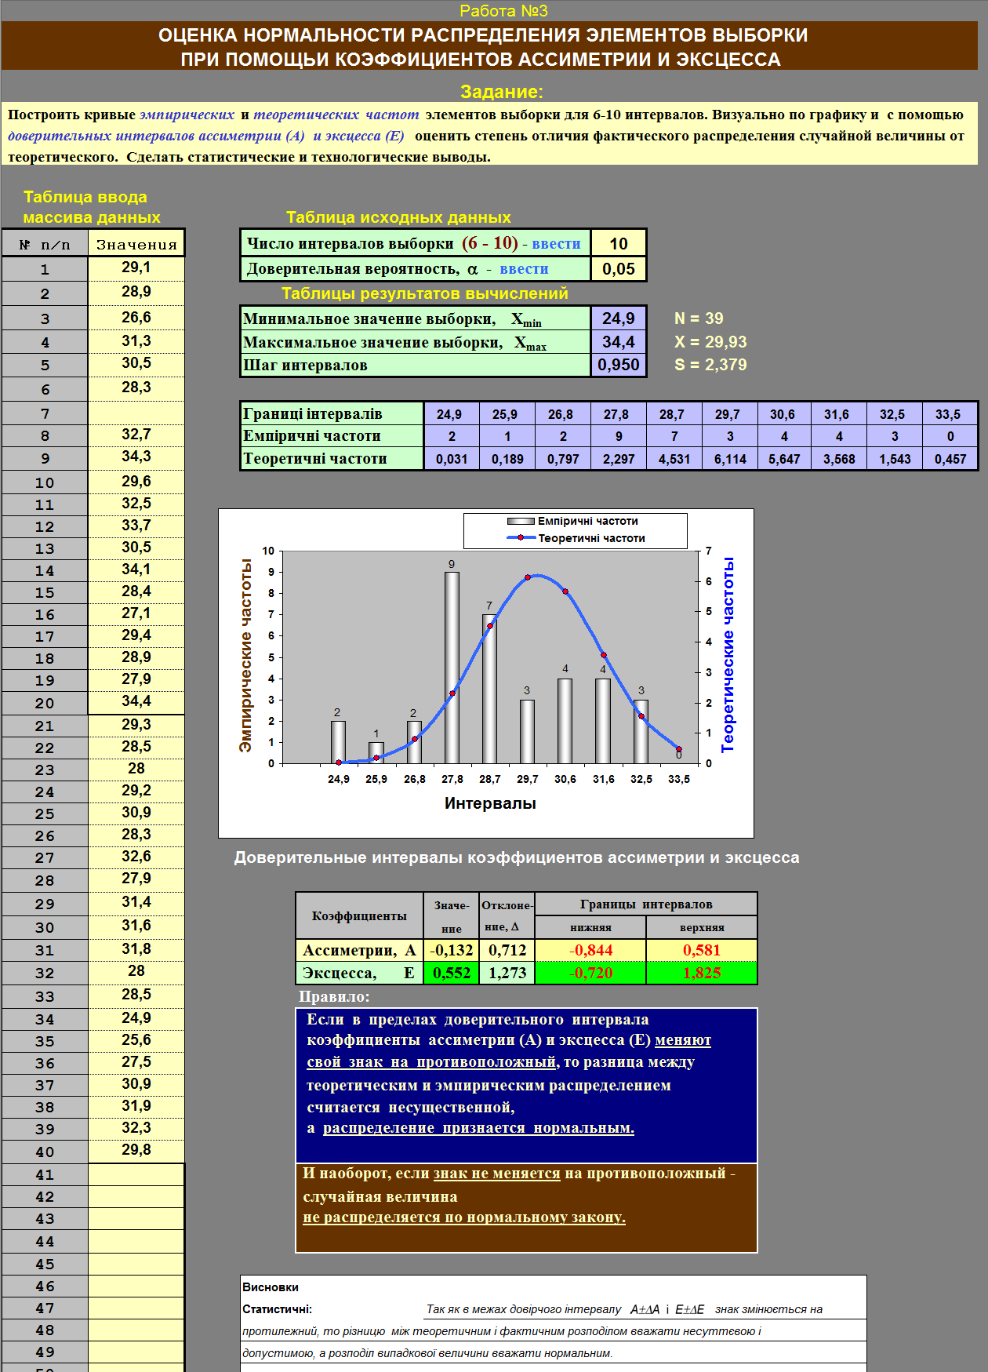

Приклад виконання роботи №4 у програмі "ММР-4"

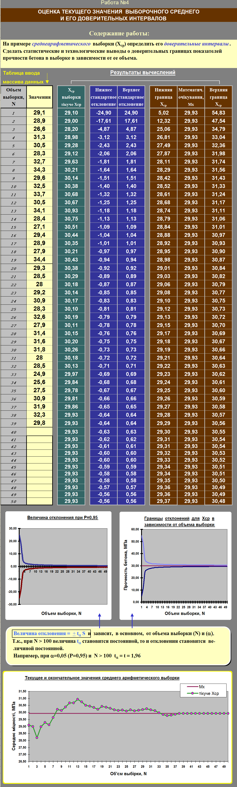

Приклад виконання роботи №5 у програмі "ММР-5"

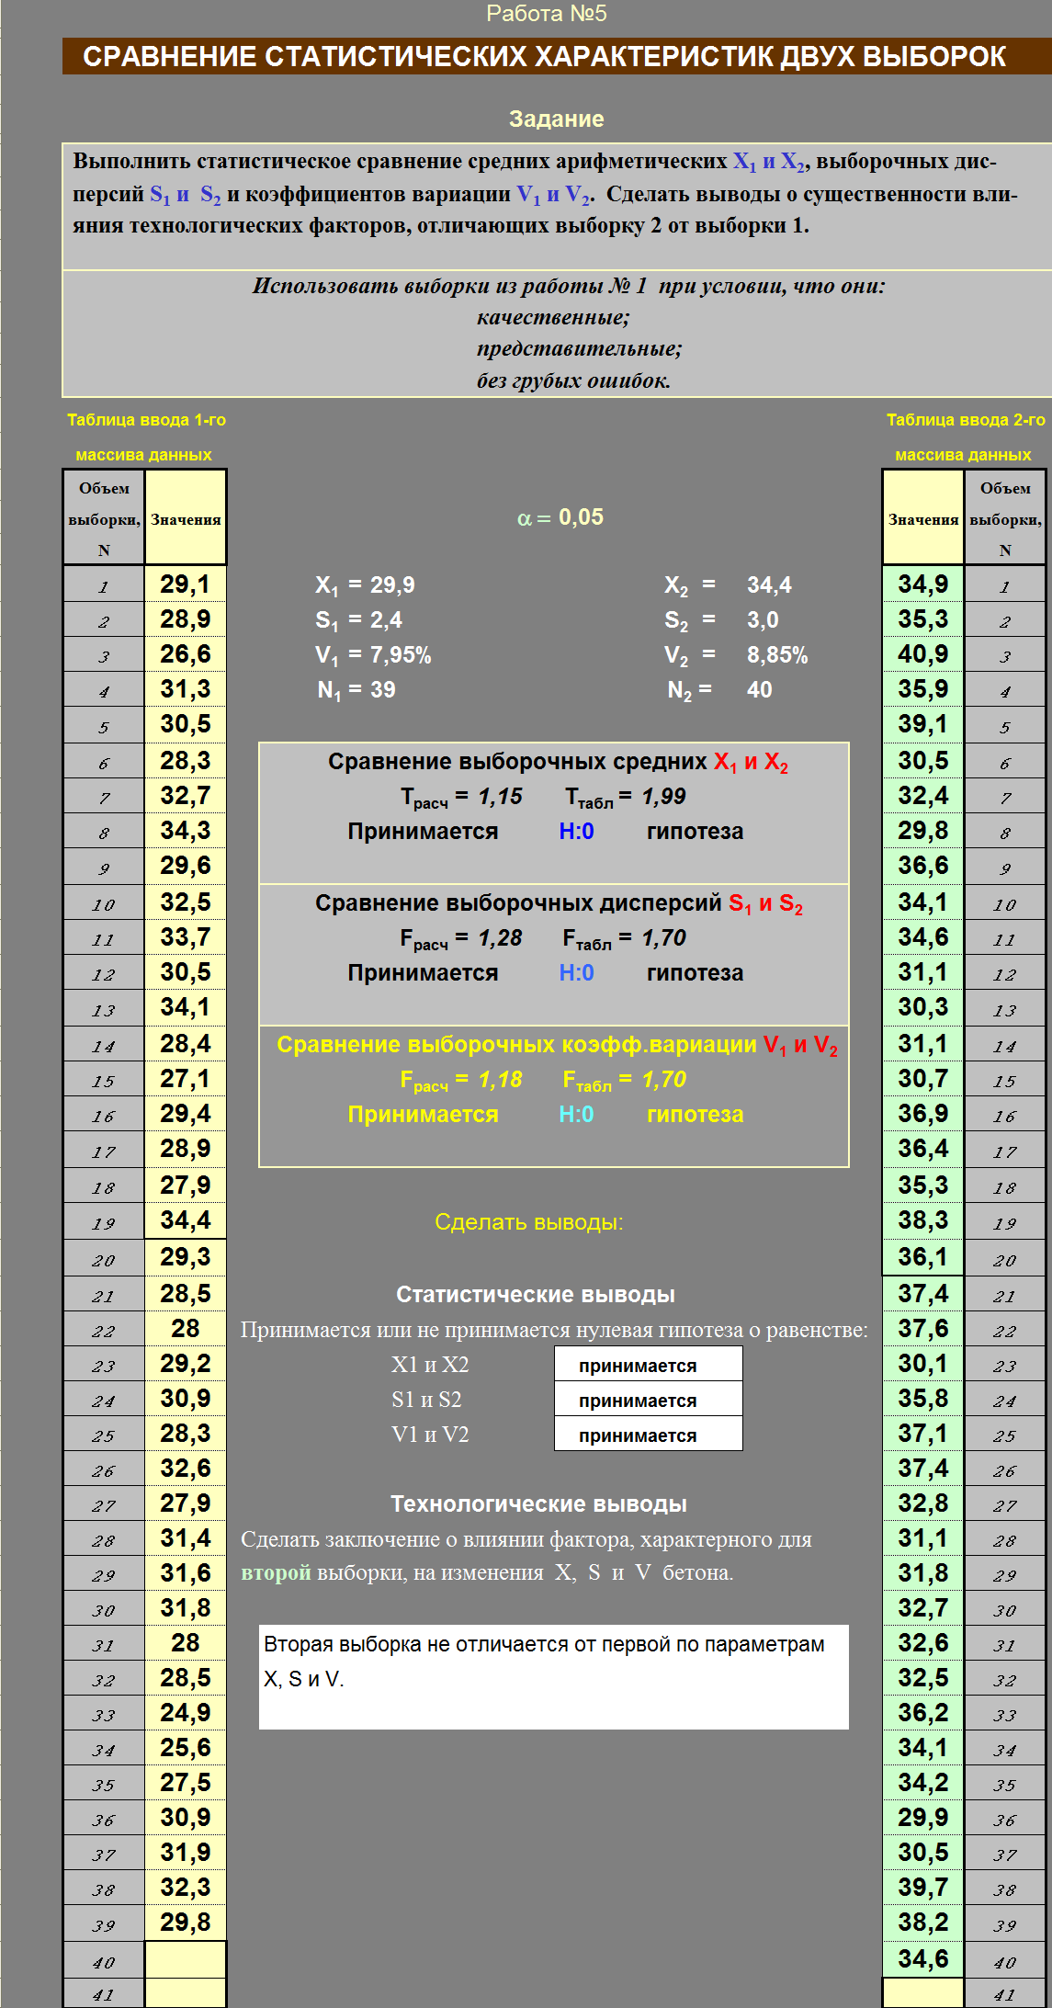

Додаток 5

Варіанти завдань до роботи № 6

Таблиця Д5.1

Тема: "Апроксимація результатів 1-факторних експериментів"

Варіанти завдань
№1 |  | №2 |  | №3 |  | №4 |  | №5 |  | №6 |  | №7
х | у | х | у | х | у | х | у | х | у | х | у | х | у
2 | 21 | 1 | 8 | 14 | 1,05 | 1 | 10,0 | 0 | 0 | 1 | 0,08 | 0,5 | 757
4 | 42 | 2 | 22 | 16 | 1,1 | 2 | 20,7 | 1 | 17 | 2 | 0,16 | 1 | 827
6 | 65 | 3 | 28 | 18 | 1,07 | 4 | 40,5 | 2 | 33 | 4 | 0,34 | 1,5 | 991
8 | 79 | 4 | 42 | 20 | 1,12 | 6 | 62,2 | 3 | 45 | 6 | 0,5 | 2 | 1122
10 | 110 | 5 | 49 | 24 | 1,1 | 8 | 83,1 | 4 | 52 | 8 | 0,67 | 2,5 | 1259
12 | 130 | 6 | 64 | 28 | 1,165 | 10 | 106,3 | 5 | 60 | 10 | 0,84 | 3 | 1450
14 | 160 |  |  | 35 | 1,17 | 12 | 128,1 | 6 | 66 | 12 | 1,1 | 3,5 | 1793
18 | 195 |  |  | 40 | 1,23 | 14 | 152,9 | 7 | 72 | 14 | 1,26 | 4 | 2307
25 | 317 |  |  | 50 | 1,25 |  |  |  |  | 16 | 1,48 | 4,5 | 2705
30 | 390 |  |  | 60 | 1,337 |  |  |  |  | 18 | 1,7

Варіанти завдань
№8 |  | №9 |  | №10 |  | №11 |  | №12 |  | №13 |  | №14
х | у | х | у | х | у | х | у | х | у | х | у | х | у
7 | 2,69 | 0 | 0 | 1 | 1,25 | 1 | 11,6 | 1 | 5 | 1 | 0,225 | 0,5 | 1055
8 | 2,76 | 1 | 25 | 2 | 1,82 | 3 | 12,5 | 2 | 2,7 | 2 | 0,282 | 1 | 1133
9 | 2,81 | 2 | 37 | 3 | 2,14 | 5 | 10,0 | 3 | 1,6 | 3 | 0,314 | 1,5 | 1250
10 | 2,86 | 3 | 40 | 4 | 2,35 | 7 | 8,30 | 4 | 1 | 4 | 0,335 | 2 | 1286
11 | 2,89 | 4 | 37 | 5 | 2,50 | 9 | 7,10 | 5 | 0,7 | 5 | 0,350 | 2,5 | 1270
12 | 2,92 | 5 | 25 | 6 | 2,61 | 11 | 6,25 | 6 | 0,9 | 6 | 0,361 | 3 | 1168
 |  | 6 | 0 |  |  |  |  |  |  |  |  | 3,5 | 1100

Приклад виконання роботи №6

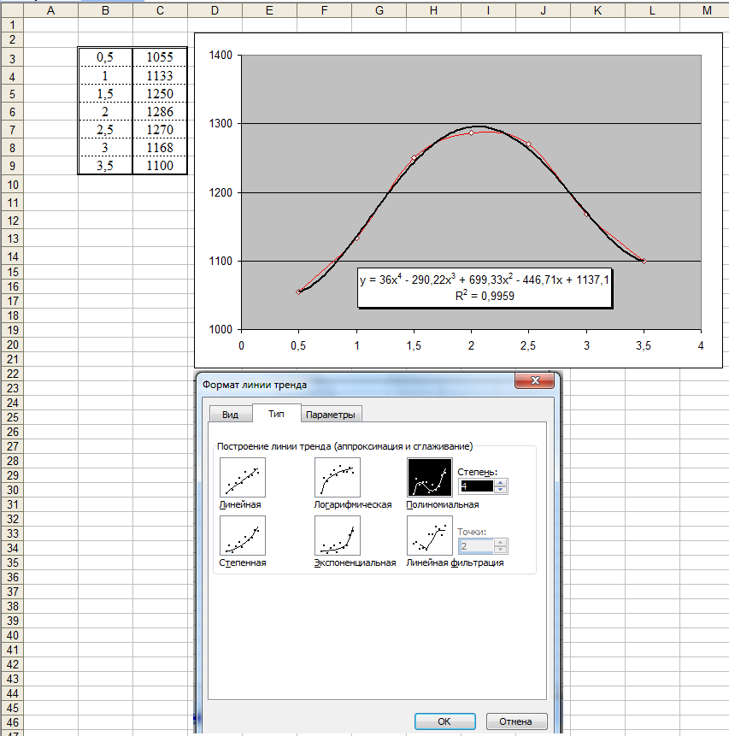

Додаток 6

Варіанти завдань до роботи № 7
Тема: "Повний факторний експеримент. Нелiнiйнi плани 2-го порядку"

Варіант 1 − Склади бетонів з пластифікатором
Фактори | Код | Рівні варіювання факторами
Фактори | Код | −1 | 0 | +1
Витрати цементу, кг/м³ | Х1 | 450 | 500 | 550
Добавка суперпластифікатора (СП), % | Х2 | 0 | 0,5 | 1,0

№  п/п |  | План в кодах |  |  |  | План в натуральних величинах |  |  |  | R_{факт}  МПа |  | R_{розрах}  МПа
 |  | Х1 |  | Х2 |  | цемент,  кг/м³ |  | СП,  % |  |  |  | R_{розрах}  МПа
1 | +1 |  | +1 |  | 550 |  | 1 |  | 65,5
2 | +1 |  | −1 |  | 550 |  | 0 |  | 57,2
3 | −1 |  | +1 |  | 450 |  | 1 |  | 59,3
4 | −1 |  | −1 |  | 450 |  | 0 |  | 49,0
5 | +1 |  | 0 |  | 550 |  | 0,5 |  | 61,1
6 | −1 |  | 0 |  | 450 |  | 0,5 |  | 55,0
7 | 0 |  | +1 |  | 500 |  | 1 |  | 62,6
8 | 0 |  | −1 |  | 500 |  | 0 |  | 53,1
9 | 0 |  | 0 |  | 500 |  | 0,5 |  | 58,4
9 | 0 |  | 0 |  | 500 |  | 0,5 |  | 58
9 | 0 |  | 0 |  | 500 |  | 0,5 |  | 58,8

Варіант 2 − Склади бетонів з пластифікатором
Фактори | Код | Рівні варіювання факторами
Фактори | Код | −1 | 0 | +1
Добавка С-3, % | Х1 | 0 | 0,75 | 1,5
Витрати цементу, кг/м³ | Х2 | 450 | 500 | 550

№  п/п |  | План в кодах |  |  |  | План в натуральних величинах |  |  |  | R_{факт}  МПа |  | R_{розрах}  МПа
 |  | Х1 |  | Х2 |  | С-3  % |  | цемент,  кг/м³ |  |  |  | R_{розрах}  МПа
1 | +1 |  | +1 |  | 1,5 |  | 550 |  | 73,1
2 | +1 |  | −1 |  | 1,5 |  | 450 |  | 60,6
3 | −1 |  | +1 |  | 0 |  | 550 |  | 65,8
4 | −1 |  | −1 |  | 0 |  | 450 |  | 53,0
5 | +1 |  | 0 |  | 1,5 |  | 550 |  | 67,2
6 | −1 |  | 0 |  | 0 |  | 450 |  | 59,8
7 | 0 |  | +1 |  | 0,75 |  | 500 |  | 71,0
8 | 0 |  | −1 |  | 0,75 |  | 500 |  | 58,3
9 | 0 |  | 0 |  | 0,75 |  | 500 |  | 65,03
9 | 0 |  | 0 |  | 0,75 |  | 500 |  | 65,23
9 | 0 |  | 0 |  | 0,75 |  | 500 |  | 64,83

Варіант 3 − Склади керамзитобетонів на п/цементі з золою винесення
Фактори | Код | Рівні варіювання факторами
Фактори | Код | −1 | 0 | +1
Кількість золи у в’яжучому, % | Х1 | 0 | 30 | 60
Температура твердіння, ^{о}С | Х2 | 20 | 50 | 80

№  п/п |  | План в кодах |  |  |  | План в натуральних величинах |  |  |  | R_{факт}  МПа |  | R_{розрах}  МПа
 |  | Х1 |  | Х2 |  | зола,  % |  | температура, ^{о}С |  |  |  | R_{розрах}  МПа
1 | +1 |  | +1 |  | 60 |  | 80 |  | 7,7
2 | +1 |  | −1 |  | 60 |  | 20 |  | 4,0
3 | −1 |  | +1 |  | 0 |  | 80 |  | 5,7
4 | −1 |  | −1 |  | 0 |  | 20 |  | 6,9
5 | +1 |  | 0 |  | 60 |  | 50 |  | 5,7
6 | −1 |  | 0 |  | 0 |  | 50 |  | 6,0
7 | 0 |  | +1 |  | 30 |  | 80 |  | 8,7
8 | 0 |  | −1 |  | 30 |  | 20 |  | 7,4
9 | 0 |  | 0 |  | 30 |  | 50 |  | 7,7
9 | 0 |  | 0 |  | 30 |  | 50 |  | 7,8
9 | 0 |  | 0 |  | 30 |  | 50 |  | 7,6

Варіант 4 − Склади активованих керамзитобетонів на п/цементі з золою винесення
Фактори | Код | Рівні варіювання факторами
Фактори | Код | −1 | 0 | +1
Кількість добавки поризатора,  % від цементу | Х1 | 0,5 | 0,75 | 1,0
Час змішування цементного розчину, хв | Х2 | 1 | 2 | 3

№  п/п |  | План в кодах |  |  |  | План в натуральних величинах |  |  |  | R_{факт}  МПа |  | R_{розрах}  МПа
 |  | Х1 |  | Х2 |  | добавка,  % |  | час змішув.,  хв. |  |  |  | R_{розрах}  МПа
1 | +1 |  | +1 |  | 1,0 |  | 3 |  | 7,2
2 | +1 |  | −1 |  | 1,0 |  | 1 |  | 12,0
3 | −1 |  | +1 |  | 0,5 |  | 3 |  | 11,5
4 | −1 |  | −1 |  | 0,5 |  | 1 |  | 11,2
5 | +1 |  | 0 |  | 1,0 |  | 2 |  | 9,0
6 | −1 |  | 0 |  | 0,5 |  | 2 |  | 11,0
7 | 0 |  | +1 |  | 0,75 |  | 3 |  | 9,1
8 | 0 |  | −1 |  | 0,75 |  | 1 |  | 10,4
9 | 0 |  | 0 |  | 0,75 |  | 2 |  | 9,6
9 | 0 |  | 0 |  | 0,75 |  | 2 |  | 9,7
9 | 0 |  | 0 |  | 0,75 |  | 2 |  | 9,5

Варіант 5 − Склади активованих керамзитобетонів на п/цементі з золою винесення
Фактори | Код | Рівні варіювання факторами
Фактори | Код | −1 | 0 | +1
Кількість добавки поризатора,  % від цементу | Х1 | 0,5 | 0,75 | 1,0
Час змішування цементного розчину, хв | Х2 | 1 | 2 | 3

№  п/п |  | План в кодах |  |  |  | План в натуральних величинах |  |  |  | ρ_{факт.}  кг/м³ |  | ρ_{розрах.}  кг/м³
 |  | Х1 |  | Х2 |  | добавка,  % |  | час змішув.,  хв. |  |  |  | ρ_{розрах.}  кг/м³
1 | +1 |  | +1 |  | 1,0 |  | 3 |  | 730
2 | +1 |  | −1 |  | 1,0 |  | 1 |  | 912
3 | −1 |  | +1 |  | 0,5 |  | 3 |  | 862
4 | −1 |  | −1 |  | 0,5 |  | 1 |  | 942
5 | +1 |  | 0 |  | 1,0 |  | 2 |  | 790
6 | −1 |  | 0 |  | 0,5 |  | 2 |  | 915
7 | 0 |  | +1 |  | 0,75 |  | 3 |  | 765
8 | 0 |  | −1 |  | 0,75 |  | 1 |  | 864
9 | 0 |  | 0 |  | 0,75 |  | 2 |  | 820
9 | 0 |  | 0 |  | 0,75 |  | 2 |  | 830
9 | 0 |  | 0 |  | 0,75 |  | 2 |  | 815

Варіант 6 − Система "портландцементний клінкер + зола гідровидалення + сода"
Фактори | Код | Рівні варіювання факторами
Фактори | Код | −1 | 0 | +1
Кількість клінкеру, % | Х1 | 20 | 30 | 40
Густина розчину соди, г/мл | Х2 | 1,02 | 1,04 | 1,06

№  п/п |  | План в кодах |  |  |  | План в натуральних величинах |  |  |  | R_{факт}  МПа |  | R_{розрах}  МПа
 |  | Х1 |  | Х2 |  | клінкер,  % |  | густина розчину соди,  г/мл |  |  |  | R_{розрах}  МПа
1 | +1 |  | +1 |  | 40 |  | 1,06 |  | 42,6
2 | +1 |  | −1 |  | 40 |  | 1,02 |  | 35
3 | −1 |  | +1 |  | 20 |  | 1,06 |  | 30,5
4 | −1 |  | −1 |  | 20 |  | 1,02 |  | 25,1
5 | +1 |  | 0 |  | 40 |  | 1,04 |  | 34,8
6 | −1 |  | 0 |  | 20 |  | 1,04 |  | 23,6
7 | 0 |  | +1 |  | 30 |  | 1,06 |  | 33,7
8 | 0 |  | −1 |  | 30 |  | 1,02 |  | 27,2
9 | 0 |  | 0 |  | 30 |  | 1,04 |  | 26,7
9 | 0 |  | 0 |  | 30 |  | 1,04 |  | 26,9
9 | 0 |  | 0 |  | 30 |  | 1,04 |  | 26,5

Варіант 7 − Система "шлак + метасилікат натрію + сода" (міцність)
Фактори | Код | Рівні варіювання факторами
Фактори | Код | −1 | 0 | +1
Сода безводна, % | Х1 | 2 | 3 | 4
Метасилікат натрію 5-водний, % | Х2 | 0 | 4 | 8

№  п/п |  | План в кодах |  |  |  | План в натуральних величинах |  |  |  | R_{факт}  МПа |  | R_{розрах}  МПа
 |  | Х1 |  | Х2 |  | сода безводна,  % |  | метасилікат натрію, % |  |  |  | R_{розрах}  МПа
1 | +1 |  | +1 |  | 4 |  | 8 |  | 63
2 | +1 |  | −1 |  | 4 |  | 0 |  | 44,3
3 | −1 |  | +1 |  | 2 |  | 8 |  | 61,1
4 | −1 |  | −1 |  | 2 |  | 0 |  | 33,8
5 | +1 |  | 0 |  | 4 |  | 4 |  | 57,5
6 | −1 |  | 0 |  | 2 |  | 4 |  | 55,3
7 | 0 |  | +1 |  | 3 |  | 8 |  | 61,4
8 | 0 |  | −1 |  | 3 |  | 0 |  | 37,4
9 | 0 |  | 0 |  | 3 |  | 4 |  | 56,8
9 | 0 |  | 0 |  | 3 |  | 4 |  | 57,8
9 | 0 |  | 0 |  | 3 |  | 4 |  | 55,8

Варіант 8 − Система "шлак + метасилікат натрію + сода" (строки початку тужавлення)
Фактори | Код | Рівні варіювання факторами
Фактори | Код | −1 | 0 | +1
Сода безводна, % | Х1 | 2 | 3 | 4
Метасилікат натрію 5-водний, % | Х2 | 0 | 4 | 8

№  п/п |  | План в кодах |  |  |  | План в натуральних величинах |  |  |  | τ_{факт}  хвилин |  | τ_{розрах}  хвилин
 |  | Х1 |  | Х2 |  | сода безводна,  % |  | метасилікат натрію, % |  |  |  | τ_{розрах}  хвилин
1 | +1 |  | +1 |  | 4 |  | 8 |  | 26
2 | +1 |  | −1 |  | 4 |  | 0 |  | 60
3 | −1 |  | +1 |  | 2 |  | 8 |  | 55
4 | −1 |  | −1 |  | 2 |  | 0 |  | 180
5 | +1 |  | 0 |  | 4 |  | 4 |  | 33
6 | −1 |  | 0 |  | 2 |  | 4 |  | 103
7 | 0 |  | +1 |  | 3 |  | 8 |  | 29
8 | 0 |  | −1 |  | 3 |  | 0 |  | 104
9 | 0 |  | 0 |  | 3 |  | 4 |  | 54
9 | 0 |  | 0 |  | 3 |  | 4 |  | 53
9 | 0 |  | 0 |  | 3 |  | 4 |  | 55

Варіант 9 − Система "шлак основний + сода" (міцність)
Фактори | Код | Рівні варіювання факторами
Фактори | Код | −1 | 0 | +1
Густина розчину соди, кг/л | Х1 | 1,1 | 1,15 | 1,2
Добавка клінкеру, % | Х2 | 0 | 1 | 2

№  п/п |  | План в кодах |  |  |  | План в натуральних величинах |  |  |  | R_{факт}  МПа |  | R_{розрах}  МПа
 |  | Х1 |  | Х2 |  | густина розчину соди,  кг/л |  | добавка клінкеру, % |  |  |  | R_{розрах}  МПа
1 | +1 |  | +1 |  | 1,2 |  | 2 |  | 43
2 | +1 |  | −1 |  | 1,2 |  | 0 |  | 41,2
3 | −1 |  | +1 |  | 1,1 |  | 2 |  | 32
4 | −1 |  | −1 |  | 1,1 |  | 0 |  | 30,9
5 | +1 |  | 0 |  | 1,2 |  | 1 |  | 38,5
6 | −1 |  | 0 |  | 1,1 |  | 1 |  | 30
7 | 0 |  | +1 |  | 1,15 |  | 2 |  | 45
8 | 0 |  | −1 |  | 1,15 |  | 0 |  | 41,6
9 | 0 |  | 0 |  | 1,15 |  | 1 |  | 41
9 | 0 |  | 0 |  | 1,15 |  | 1 |  | 39
9 | 0 |  | 0 |  | 1,15 |  | 1 |  | 40

Варіант 10 − Система "шлак основний + метасилікат натрію" (міцність)
Фактори | Код | Рівні варіювання факторами
Фактори | Код | −1 | 0 | +1
Густина розчину метасилікату, кг/л | Х1 | 1,1 | 1,175 | 1,25
Добавка клінкеру, % | Х2 | 0 | 1 | 2

№  п/п |  | План в кодах |  |  |  | План в натуральних величинах |  |  |  | R_{факт}  МПа |  | R_{розрах}  МПа
 |  | Х1 |  | Х2 |  | густина розчину м/с,  кг/л |  | добавка клінкеру, % |  |  |  | R_{розрах}  МПа
1 | +1 |  | +1 |  | 1,25 |  | 2 |  | 90,1
2 | +1 |  | −1 |  | 1,25 |  | 0 |  | 71,3
3 | −1 |  | +1 |  | 1,1 |  | 2 |  | 51,4
4 | −1 |  | −1 |  | 1,1 |  | 0 |  | 34,6
5 | +1 |  | 0 |  | 1,25 |  | 1 |  | 75,3
6 | −1 |  | 0 |  | 1,1 |  | 1 |  | 37,1
7 | 0 |  | +1 |  | 1,175 |  | 2 |  | 79,6
8 | 0 |  | −1 |  | 1,175 |  | 0 |  | 62
9 | 0 |  | 0 |  | 1,175 |  | 1 |  | 66,8
9 | 0 |  | 0 |  | 1,175 |  | 1 |  | 65,8
9 | 0 |  | 0 |  | 1,175 |  | 1 |  | 64,8

Варіант 11 − Система "шлак нейтральний + сода" (міцність)
Фактори | Код | Рівні варіювання факторами
Фактори | Код | −1 | 0 | +1
Сода, густина розчину, кг/л | Х1 | 1,1 | 1,15 | 1,2
Клінкер, % | Х2 | 0 | 2 | 4

№  п/п |  | План в кодах |  |  |  | План в натуральних величинах |  |  |  | R_{факт}  МПа |  | R_{розрах}  МПа
 |  | Х1 |  | Х2 |  | густина розчину соди,  кг/л |  | добавка клінкеру, % |  |  |  | R_{розрах}  МПа
1 | +1 |  | +1 |  | 1,2 |  | 4 |  | 38,5
2 | +1 |  | −1 |  | 1,2 |  | 0 |  | 8,3
3 | −1 |  | +1 |  | 1,1 |  | 4 |  | 13,9
4 | −1 |  | −1 |  | 1,1 |  | 0 |  | 2,5
5 | +1 |  | 0 |  | 1,2 |  | 2 |  | 25,6
6 | −1 |  | 0 |  | 1,1 |  | 2 |  | 5,6
7 | 0 |  | +1 |  | 1,15 |  | 4 |  | 46
8 | 0 |  | −1 |  | 1,15 |  | 0 |  | 25,5
9 | 0 |  | 0 |  | 1,15 |  | 2 |  | 35,2
9 | 0 |  | 0 |  | 1,15 |  | 2 |  | 34,2
9 | 0 |  | 0 |  | 1,15 |  | 2 |  | 33,2

Варіант 12 − Система "шлак нейтральний + метасилікат натрію" (міцність)
Фактори | Код | Рівні варіювання факторами
Фактори | Код | −1 | 0 | +1
Густина розчину метасилікату, кг/л | Х1 | 1,1 | 1,175 | 1,25
Добавка клінкеру, % | Х2 | 0 | 2 | 4

№  п/п |  | План в кодах |  |  |  | План в натуральних величинах |  |  |  | R_{факт}  МПа |  | R_{розрах}  МПа
 |  | Х1 |  | Х2 |  | густина розчину м/с,  кг/л |  | добавка клінкеру, % |  |  |  | R_{розрах}  МПа
1 | +1 |  | +1 |  | 1,25 |  | 4 |  | 82
2 | +1 |  | −1 |  | 1,25 |  | 0 |  | 64
3 | −1 |  | +1 |  | 1,1 |  | 4 |  | 47,1
4 | −1 |  | −1 |  | 1,1 |  | 0 |  | 24
5 | +1 |  | 0 |  | 1,25 |  | 2 |  | 66
6 | −1 |  | 0 |  | 1,1 |  | 2 |  | 35,5
7 | 0 |  | +1 |  | 1,175 |  | 4 |  | 79,7
8 | 0 |  | −1 |  | 1,175 |  | 0 |  | 53
9 | 0 |  | 0 |  | 1,175 |  | 2 |  | 60,3
9 | 0 |  | 0 |  | 1,175 |  | 2 |  | 60,5
9 | 0 |  | 0 |  | 1,175 |  | 2 |  | 60,7

Варіант 13 − Система "шлак кислий + сода" (міцність)
Фактори | Код | Рівні варіювання факторами
Фактори | Код | −1 | 0 | +1
Сода, густина розчину, кг/л | Х1 | 1,1 | 1,15 | 1,2
Клінкер, % | Х2 | 0 | 3 | 6

№  п/п |  | План в кодах |  |  |  | План в натуральних величинах |  |  |  | R_{факт}  МПа |  | R_{розрах}  МПа
 |  | Х1 |  | Х2 |  | густина розчину соди,  кг/л |  | добавка клінкеру, % |  |  |  | R_{розрах}  МПа
1 | +1 |  | +1 |  | 1,2 |  | 6 |  | 38
2 | +1 |  | −1 |  | 1,2 |  | 0 |  | 30,8
3 | −1 |  | +1 |  | 1,1 |  | 6 |  | 19,9
4 | −1 |  | −1 |  | 1,1 |  | 0 |  | 1,8
5 | +1 |  | 0 |  | 1,2 |  | 3 |  | 31
6 | −1 |  | 0 |  | 1,1 |  | 3 |  | 8,5
7 | 0 |  | +1 |  | 1,15 |  | 6 |  | 47,5
8 | 0 |  | −1 |  | 1,15 |  | 0 |  | 34
9 | 0 |  | 0 |  | 1,15 |  | 3 |  | 38,1
9 | 0 |  | 0 |  | 1,15 |  | 3 |  | 38,5
9 | 0 |  | 0 |  | 1,15 |  | 3 |  | 38,9

Варіант 14 − Система "шлак кислий + метасилікат натрію (міцність)
Фактори | Код | Рівні варіювання факторами
Фактори | Код | −1 | 0 | +1
Густина розчину метасилікату, кг/л | Х1 | 1,1 | 1,175 | 1,25
Добавка клінкеру, % | Х2 | 0 | 3 | 6

№  п/п |  | План в кодах |  |  |  | План в натуральних величинах |  |  |  | R_{факт}  МПа |  | R_{розрах}  МПа
 |  | Х1 |  | Х2 |  | густина розчину м/с,  кг/л |  | добавка клінкеру, % |  |  |  | R_{розрах}  МПа
1 | +1 |  | +1 |  | 1,25 |  | 6
2 | +1 |  | −1 |  | 1,25 |  | 0
3 | −1 |  | +1 |  | 1,1 |  | 6
4 | −1 |  | −1 |  | 1,1 |  | 0
5 | +1 |  | 0 |  | 1,25 |  | 3
6 | −1 |  | 0 |  | 1,1 |  | 3
7 | 0 |  | +1 |  | 1,175 |  | 6
8 | 0 |  | −1 |  | 1,175 |  | 0
9 | 0 |  | 0 |  | 1,175 |  | 3
9 | 0 |  | 0 |  | 1,175 |  | 3
9 | 0 |  | 0 |  | 1,175 |  | 3

Варіант 15 − Система "шлак основний + метасилікат натрію" (строки початку тужавлення)
Фактори | Код | Рівні варіювання факторами
Фактори | Код | −1 | 0 | +1
Густина розчину метасилікату, кг/л | Х1 | 1,1 | 1,175 | 1,25
Добавка клінкеру, % | Х2 | 0 | 1 | 2

№  п/п |  | План в кодах |  |  |  | План в натуральних величинах |  |  |  | τ_{факт}  хвилин |  | τ_{розрах}  хвилин
 |  | Х1 |  | Х2 |  | густина розчину м/с,  кг/л |  | добавка клінкеру, % |  |  |  | τ_{розрах}  хвилин
1 | +1 |  | +1 |  | 1,25 |  | 2 |  | 23
2 | +1 |  | −1 |  | 1,25 |  | 0 |  | 28
3 | −1 |  | +1 |  | 1,1 |  | 2 |  | 34
4 | −1 |  | −1 |  | 1,1 |  | 0 |  | 40
5 | +1 |  | 0 |  | 1,25 |  | 1 |  | 25
6 | −1 |  | 0 |  | 1,1 |  | 1 |  | 37
7 | 0 |  | +1 |  | 1,175 |  | 2 |  | 28
8 | 0 |  | −1 |  | 1,175 |  | 0 |  | 30
9 | 0 |  | 0 |  | 1,175 |  | 1 |  | 31
9 | 0 |  | 0 |  | 1,175 |  | 1 |  | 33
9 | 0 |  | 0 |  | 1,175 |  | 1 |  | 32

Приклад виконання роботи №7

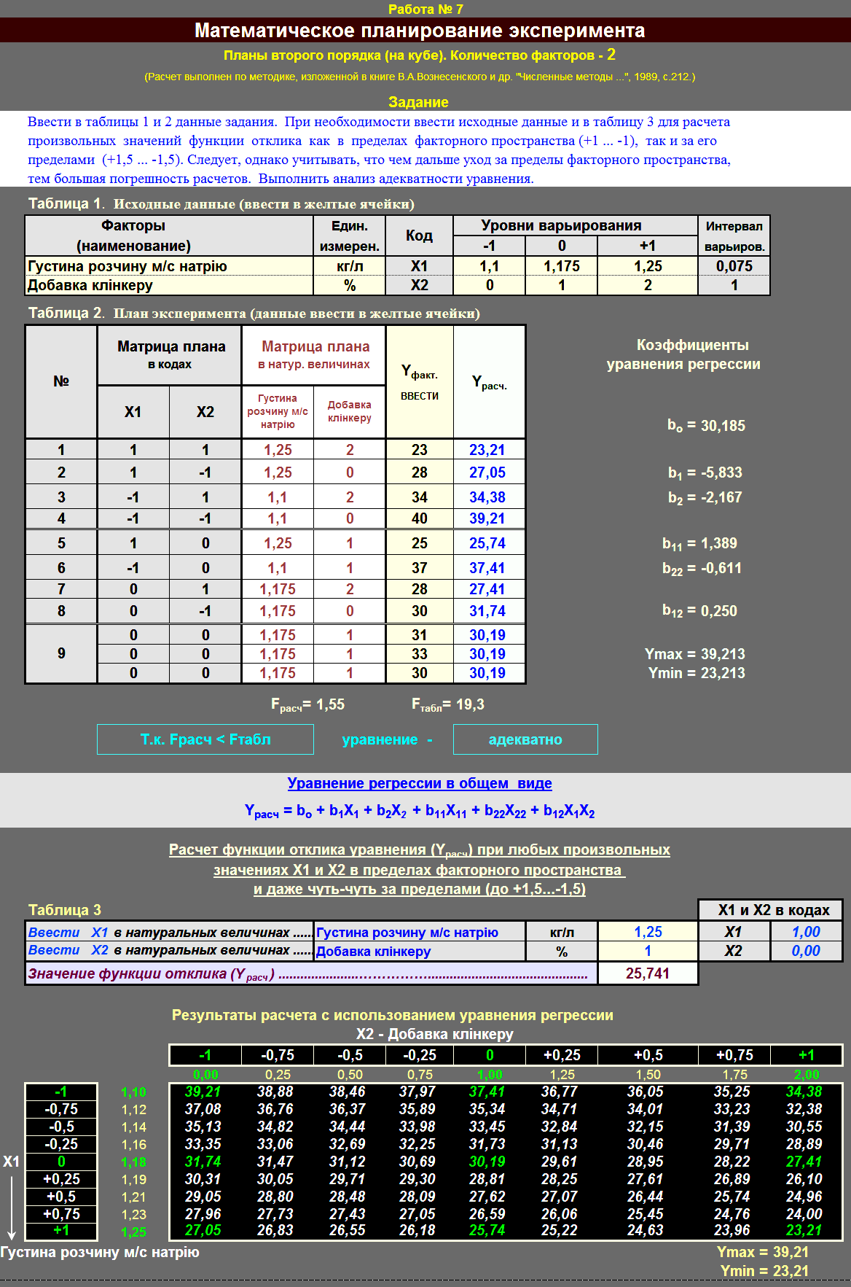

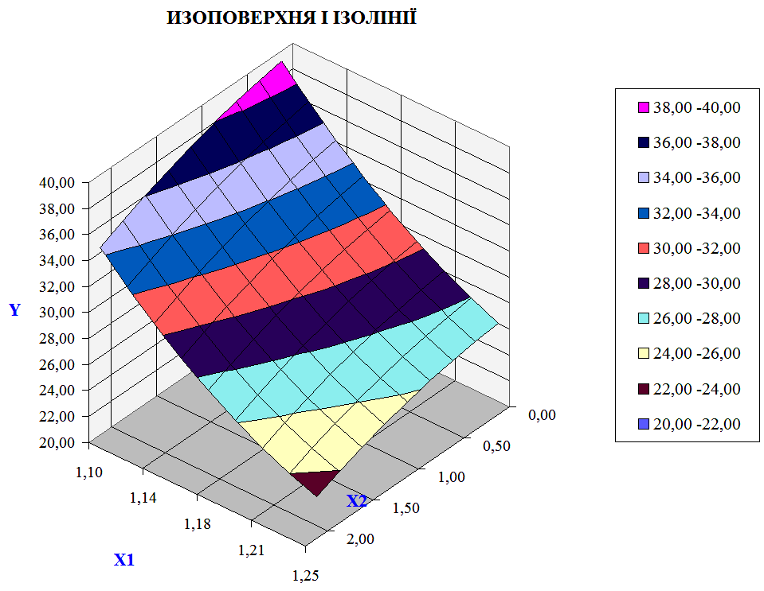

Додаток 7

КЛАСИ БЕТОНІВ

Таблиця Д7.1
Співвідношення між класами бетону по міцності на стиск,
розтягання і марками

Клас бетону по міцності | Середня міцність бетону (R),  кг/см² | Найближча марка бетону по міцності  (М) | Відхилення середньої міцності  класу від найближчої марки бетону, %  (R −М) / М⋅100

Стиск
В15 | 196,5 | М200 | −1,8
В20 | 261,9 | М250 | +4,8
В25 | 327,4 | М300 | +9,1
В25 | 327,4 | М350 | −6,5
В30 | 392,9 | М400 | −1,8
В35 | 458,4 | М450 | +1,9
В40 | 523,9 | М500 | +4,8
В45 | 589,4 | М600 | −1,8
В50 | 654,8 | М700 | −6,5
В55 | 720,3 | М700 | +2,9
В60 | 785,8 | М800 | −1,8
В65 | 851,5 | М900 | −5,4
В70 | 917,0 | М900 | +1,9
В75 | 982,5 | М1000 | −1,8
В80 | 1048,0 | М1000 | +4,8
В85 | 1112,0 | М1100 | +1,1
В90 | 1177,4 | М1200 | −1,9
Осьове розтягання
В_{t}0,8 | 10,5 | Р_{t}10 | +5,0
В_{t}1,2 | 15,7 | Р_{t} 15 | +4,7
В_{t}1,6 | 20,9 | Р_{t} 20 | +4,8
В_{t}2,0 | 26,2 | Р_{t} 25 | +4,8
В_{t}2,4 | 31,4 | Р_{t} 30 | +4,8
В_{t}2,8 | 36,7 | Р_{t} 35 | +4,8
В_{t}3,2 | 41,9 | Р_{t} 40 | +4,8

Закінчення табл. Д7.1
В_{t}3,6 | 47,2 | Р_{t} 45 | +4,8
В_{t}4,0 | 52,4 | Р_{t} 50 | +4,8

Розтягання при вигині
В_{bt}1,6 | 20,9 | Р_{bt}20 | +4,5
В_{bt}2,0 | 26,2 | Р_{bt}25 | +4,8
В_{bt}2,4 | 31,4 | Р_{bt}30 | +4,7
В_{bt}2,8 | 36,7 | Р_{bt}35 | +4,8
В_{bt}3,2 | 41,9 | Р_{bt}40 | +4,7
В_{bt}3,6 | 47,2 | Р_{bt}45 | +4,9
В_{bt}4,0 | 52,4 | Р_{bt}50 | +4,8
В_{bt}4,4 | 57,6 | Р_{bt}60 | −4,0
В_{bt}4,8 | 66,9 | Р_{bt}65 | −3,2
В_{bt} 5,2 | 68,1 | Р_{bt}70 | +2,8
В_{bt}5,6 | 73,4 | Р_{bt}75 | +2,2
В_{bt}б,0 | 78,6 | Р_{bt}80 | +1,8
В_{bt}6,4 | 83,8 | Р_{bt}85 | +1,2
В_{bt}6,8 | 89,1 | Р_{bt}90 | +1,0
В_{bt}7,2 | 94,3 | Р_{bt}90 | -4,6
В_{bt}7,6 | 104,8 | Р_{bt}100 | -4,6

Примітка. R − середня міцність бетону, розрахована при нормативному коефіцієнті варіації, рівному 13,5%, і забезпеченості 95% для усіх видів бетонів, а для масивних гідротехнічних конструкцій при коефіцієнті варіації, рівному 17% і забезпеченості 90%. У реальних умовах виробництва при коефіцієнті варіації, що відрізняється від нормативного, середня міцність бетону може бути визначена за формулою:

$R=\frac{B}{0,\text{0980665}⋅(1−1,\text{64}⋅V)}$,

де В − клас бетону по міцності, у МПа;
R − середня міцність (умовна марка бетону по міцності), у кг/см²;
V − коефіцієнт варіації однорідності бетону по міцності (у долях
одиниці).
0,0980665 − перехідної коефіцієнт від МПа до кг/см².

Навчально-методичне видання

математичні Методи розв’язання

будівельно-технологічних задач

Методичні вказівки
до виконання практичних і лабораторних робіт
для студентів освітньої компоненти спеціальності 192 "Будівництво та цивільна інженерія" за спеціалізацією 192.04 "Технологія будівельних конструкцій, виробів і матеріалів" для усіх форм навчання

Укладачі: Гелевера Олександр Григорович,

Комп’ютерна верстка Ю.Г. Томащука

Підписано до друку Формат 60х84 _{1/16}
Папір офсетний. Гарнітура Таймс. Друк на різографі.
Ум.-друк. арк. 1,86. Обл.-вид.арк..2,0 Ум. Фарбовідб.17.
Тираж 50 прим. Вид. № 74/ІІІ-04. Зам. №

КНУБА, Повітрофлотський проспект, 31, Київ, 03037

Віддруковано в редакційно-видавничому центрі
Київського національного університету будівництва і архітектури

Свідоцтво про внесення до Державного реєстру суб’єктів
Видавничої справи ДК № 808 від 13.02.2002 р.

